*Конспект на основе книги Head First Design Patterns*

# Концепции ООП

## Наследование, композиция, агрегация

[Наследование, композиция, агрегация / Хабр (habr.com)](https://habr.com/ru/post/354046/)

В объектно-ориентированных языках программирования существует три способа организации взаимодействия между классами.

Наследование — это когда класс-наследник имеет все поля и методы родительского класса, и, как правило, добавляет какой-то новый функционал или/и поля. Наследование описывается словом «является». Например, легковой автомобиль является автомобилем.

Ассоциация – это когда один класс включает в себя другой класс в качестве одного из полей. Ассоциация описывается словом «имеет». Например, автомобиль имеет двигатель.

Выделяют два частных случая ассоциации: композицию и агрегацию.

Композиция – это когда двигатель не существует отдельно от автомобиля. Он создается при создании автомобиля и полностью управляется автомобилем. В типичном примере, экземпляр двигателя будет создаваться в конструкторе автомобиля.

Агрегация – это когда экземпляр двигателя создается где-то в другом месте кода, и передается в конструктор автомобиля в качестве параметра.

## Абстракция

Абстракция в объектно-ориентированном программировании — это использование только тех характеристик объекта, которые с достаточной точностью представляют его в данной системе.

## Инкапсуляция

Инкапсуляция (encapsulation) — это сокрытие реализации класса и отделение его внутреннего представления от внешнего (интерфейса). При использовании объектно-ориентированного подхода не принято применять прямой доступ к свойствам какого-либо класса из методов других классов. Для доступа к свойствам класса принято задействовать специальные методы этого класса для получения и изменения его свойств.

Сокрытие данных — защита членов класса от незаконного или несанкционированного доступа. При таком подходе нельзя изменить данные напрямую. Сокрытие данных обеспечивают:

* модификаторы доступа (private, protected, default);
* геттеры и сеттеры.

## Полиморфизм

Полиморфизм — возможность применения одноименных методов с одинаковыми или различными наборами параметров в одном классе или в группе классов, связанных отношением наследования.

## Наследование

Наследование — это механизм, который позволяет создавать классы на основе других классов.

# SOLID

[Принципы SOLID на примерах / Хабр (habr.com)](https://habr.com/ru/post/688530/)

S - Single Responsibility Principle - принцип единственной ответственности.

O - Open closed Principle - принцип открытости-закрытости.

L - Liskov substitution Principle - принцип подстановки Барбары Лисков.

I - Interface Segregation Principle - принцип разделения интерфейсов.

D - Dependency Inversion Principle

## Single Responsibility Principle - принцип единственной ответственности.

Каждый класс должен иметь только одну зону ответственности. Класс нарушает принцип единой ответственности, если отвечает за разные действия. Необходимо разделить такой класс на несколько, и тем самым, следуя принципу единой ответственности, предоставить каждому классу отвечать только за одну зону или действие, так в дальнейшем его будет проще дополнять и модифицировать.

## Open closed Principle - принцип открытости-закрытости.

Классы должны быть открыты для расширения, но закрыты для изменения. Обычно для реализации этого принципа используются интерфейсы.

## Liskov substitution Principle - принцип подстановки Барбары Лисков.

Должна быть возможность вместо базового (родительского) типа (класса) подставить любой его подтип (класс-наследник), при этом работа программы не должна измениться. Для того чтобы следовать принципу подстановки Барбары Лисков необходимо в базовый (родительский) класс выносить только общую логику, характерную для классов наследников, которые будут ее реализовывать и, соответственно, можно будет базовый класс без проблем заменить на его класс-наследник.

## Interface Segregation Principle - принцип разделения интерфейсов.

Данный принцип обозначает, что не нужно заставлять клиента (класс) реализовывать интерфейс, который не имеет к нему отношения.

## Dependency Inversion Principle - принцип инверсии зависимостей.

Модули верхнего уровня не должны зависеть от модулей нижнего уровня. И те, и другие должны зависеть от абстракции. Абстракции не должны зависеть от деталей. Детали должны зависеть от абстракций.

# Паттерны программирования

Паттерны содержат проверенный опыт ОО-проектирования. Паттерны описывают общие решения проблем проектирования и применяются в конкретных приложениях.

Большинство паттернов и принципов направлено на решение проблем изменения программных архитектур. Многие паттерны основаны на инкапсуляции переменных аспектов системы.

Паттерны образуют единую номенклатуру, которая повышает эффективность вашего общения с другими разработчиками.

## Определение

|  |  |
| --- | --- |
| Паттерн — решение задачи в контексте. | A Pattern is a solution to a problem in a context. |
| Контекстом называется ситуация, в которой применяется паттерн. Ситуация должна быть достаточно типичной и распространенной. Пример: имеется коллекция объектов. | The context is the situation in which the pattern applies. This should be a recurring situation. Example: You have a collection of objects. |
| Задачей называется цель, которой вы хотите добиться в контексте, в совокупности со всеми ограничениями, присущими контексту. Пример: Требуется перебрать объекты без раскрытия внутренней реализации коллекции. | The problem refers to the goal you are trying to achieve in this context, but it also refers to any constraints that occur in the context. Example: You need to step through the objects without exposing the collection’s implementation. |
| Решением называется обобщенная архитектура, которая достигает заданной цели при соблюдении набора ограничений. Пример: Перебор инкапсулируется в отдельном классе. | The solution is what you’re after: a general design that anyone can apply that resolves the goal and set of constraints. Example: Encapsulate the iteration into a separate class. |

|  |  |
| --- | --- |
| Из определения паттернов следует, что задача состоит из цели и набора ограничений. У экспертов в области паттернов существует специальный термин: они называют эти составляющие силами. | The Design Pattern definition tells us that the problem consists of a goal and a set of constraints. Pattern gurus have a term for these: they call them forces. |

В каталоге паттернов подробно описывается группа паттернов в контексте их отношений с другими паттернами. Каталог это набор взаимосвязанных паттернов. Для каждого паттерна приводится подробное описание, построенное по определенному шаблону. В частности, каждому паттерну присваивается имя.

## Классификация паттернов

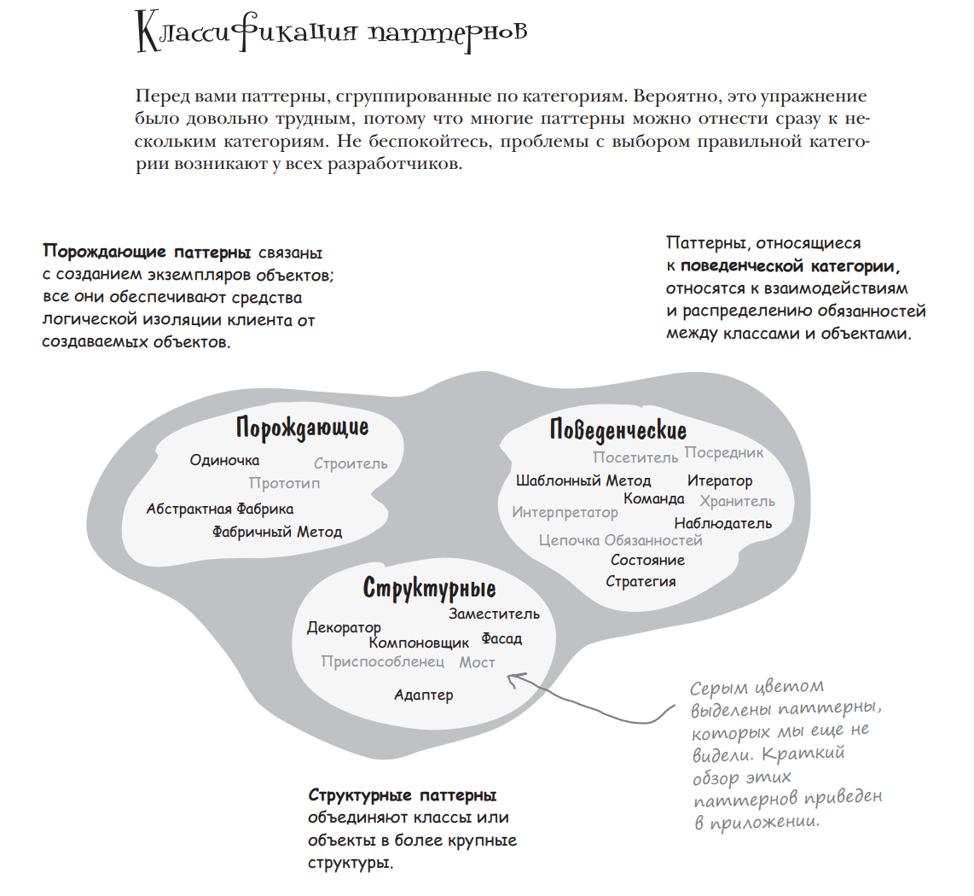

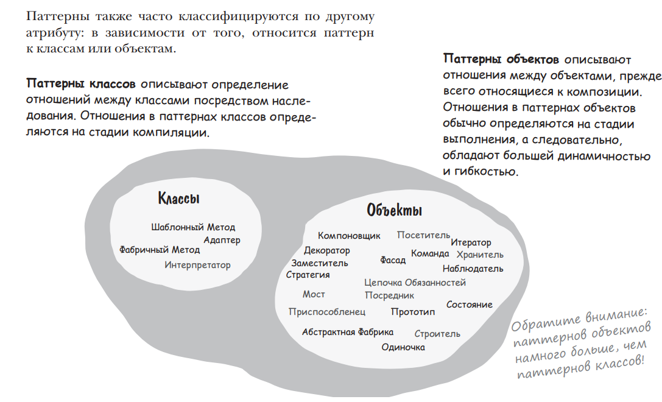

# ПРИНЦИПЫ

## Принцип инкапсуляции

|  |  |
| --- | --- |
| **Инкапсулируйте то, что изменяется.** |  |
| Выделите аспекты приложения, которые могут изменяться, и отделите их от тех, которые всегда остаются постоянными. Другая формулировка того же принципа: выделите переменные составляющие и инкапсулируйте их, чтобы позднее их можно было изменять или расширять без воздействия на постоянные составляющие. |  |

## Принцип программирования на уровне интерфейсов

|  |  |
| --- | --- |
| **Программируйте на уровне интерфейса, а не на уровне реализации.** |  |
| «Интерфейс» в данном случае означает «супертип». Главной целью применения полиморфизма посредством программирования на уровне супертипа является отсутствие жесткой привязки к конкретному объекту во время выполнения. Или, другими словами, «переменные должны объявляться с супертипом (обычно абстрактным классом или интерфейсом), чтобы присваиваемые им объекты могли относиться к любой конкретной реализации супертипа». |  |

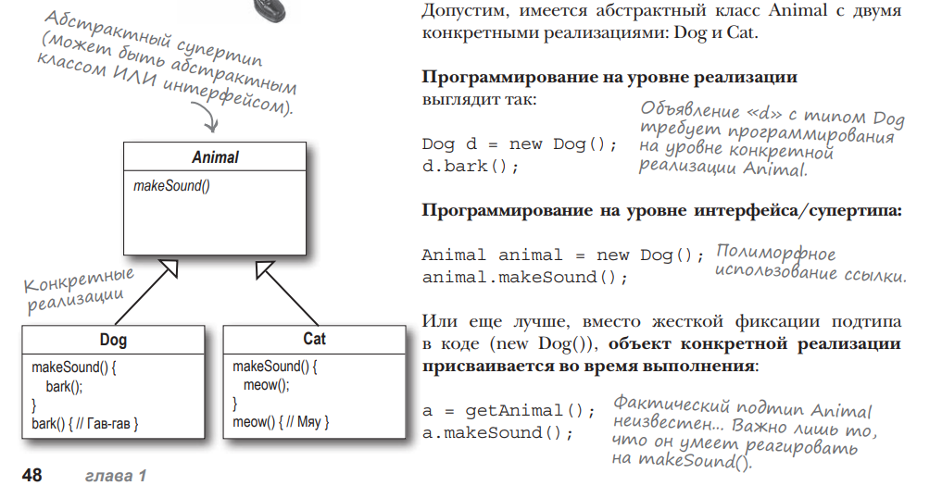

## Принцип предпочтения композиции классов перед наследованием

The Composition Over Inheritance Principle

|  |  |
| --- | --- |
| **Отдавайте предпочтение композиции перед наследованием.** |  |
| Системы, созданные на основе композиции, обладают значительно большей гибкостью. Они позволяют не только инкапсулировать семейства алгоритмов, но и изменять поведение во время выполнения. |  |

## Принцип слабой связанности

|  |  |
| --- | --- |
| **Стремитесь к слабой связанности взаимодействующих объектов.** |  |
| Когда два объекта слабо связаны, они могут взаимодействовать друг с другом, но обычно обладают минимумом информации друг о друге. Архитектуры со слабыми связями часто обладают большой гибкостью благодаря минимальным зависимостям между объектами. |  |

## Принцип открытости/закрытости

|  |  |
| --- | --- |
| **Классы должны быть открыты для расширения, но закрыты для изменения.** |  |
| Цель заключается в том, чтобы классы можно было легко  расширять новым поведением без изменения существующего кода.  Будьте осторожны с выбором расширяемых областей. ПОВСЕМЕСТНОЕ применение принципа открытости/закрытости неэффективно и расточительно, оно приводит к созданию сложного, малопонятного кода. |  |

## Принцип инверсии зависимостей

|  |  |
| --- | --- |
| **Код должен зависеть от абстракций, а не от конкретных классов.** |  |
| Принцип требует, чтобы высокоуровневые компоненты не зависели от низкоуровневых компонентов; вместо этого и те и другие должны зависеть от абстракций. «Высокоуровневым» компонентом называется класс, поведение которого определяется в контексте других, «низкоуровневых», компонентов. «Инверсия» в названии принципа объясняется тем, что этот принцип инвертирует традиционный подход к ОО-проектированию (зависимость низкоуровневых компонентов от абстракции более высокого уровня). |  |
| Советы:   * Ссылки на конкретные классы не должны храниться в переменных, лучше использовать фабрику. * В архитектуре не должно быть классов, производных от конкретных классов, лучше использовать интерфейсы или абстрактные классы * Ни один метод не должен переопределять реализованный метод любого из его базовых классов. |  |

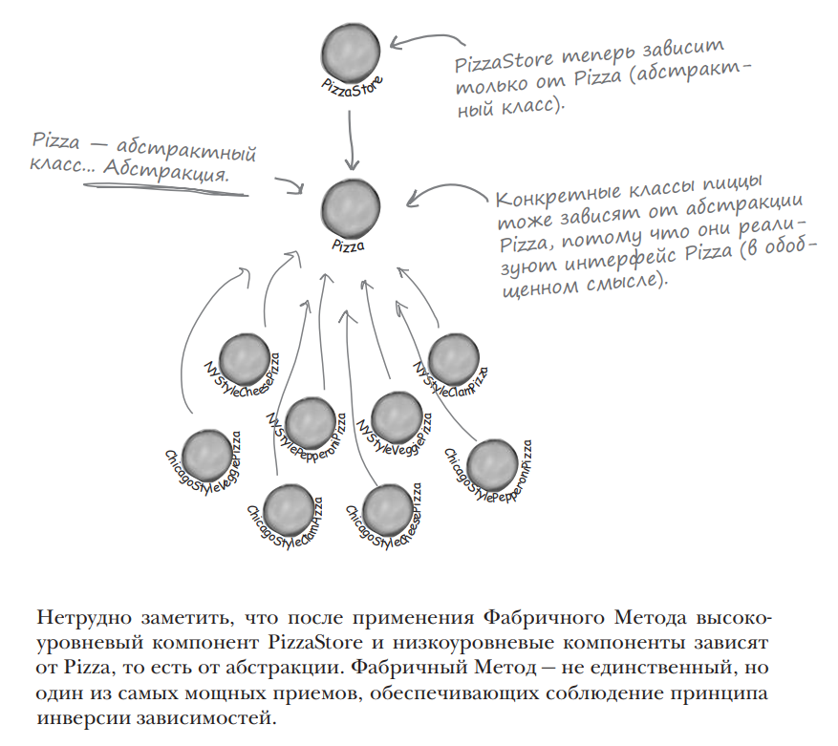

## Принцип минимальной информированности

|  |  |
| --- | --- |
| **Общайтесь только с близкими друзьями.** |  |
| При проектировании системы для любого объекта следует обратить особое внимание на количество классов, с которыми он взаимодействует, и на то, каким образом организовано это взаимодействие. Этот принцип препятствует созданию архитектур с большим количеством тесно связанных классов, в которых изменение в одной части системы каскадно распространяется в другие части. Возьмем произвольный объект; согласно принципу, из любого метода должны вызываться только методы, принадлежащие:   * самому объекту; * объектам, переданным в параметрах метода; * любому объекту, созданному внутри метода; * любым компонентам объекта (речь идет об объекте, связанном отношением типа СОДЕРЖИТ).   Эти правила запрещают вызывать методы для объектов, полученных в результате вызова других методов! |  |

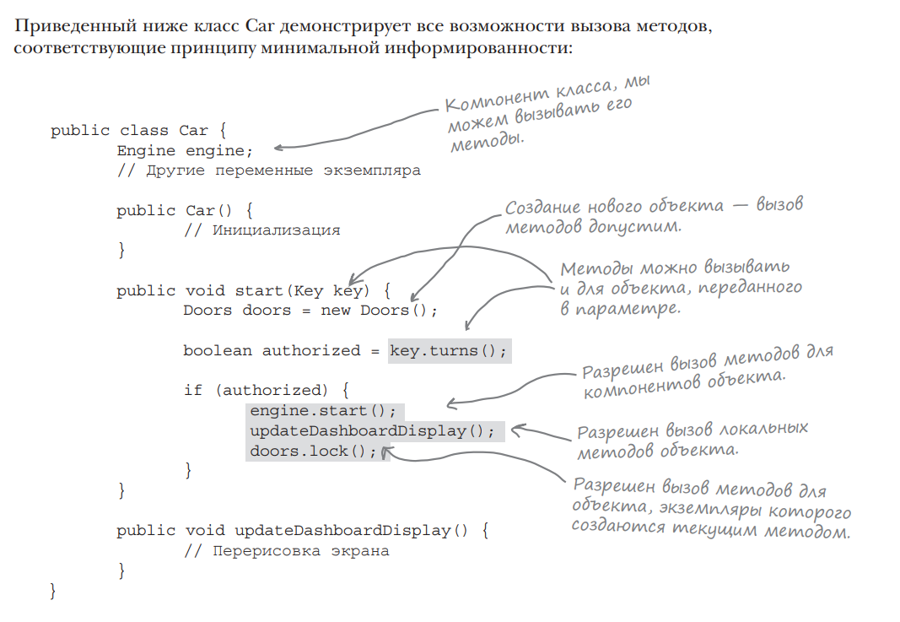

## Голливудский принцип

Hollywood Principle

|  |  |
| --- | --- |
| **Не вызывайте нас — мы вас сами вызовем.** | **Don’t call us, we’ll call you.** |
| Голливудский принцип позволяет компонентам низкого уровня подключаться к системе, но компоненты высокого уровня сами определяют, когда и как они должны использоваться. Он помогает предотвратить «разложение зависимостей» — явление, при котором компоненты высокого уровня зависят от компонентов низкого уровня, которые зависят от компонентов низкого уровня, которые зависят... и т. д. | With the Hollywood Principle, we allow low-level components to hook themselves into a system, but the high-level components determine when they are needed, and howю The Hollywood Principle gives us a way to prevent “dependency rot.” Dependency rot happens when you have high-level components depending on low-level components depending on high-level components depending on sideways components depending on low-level components, and so on. |

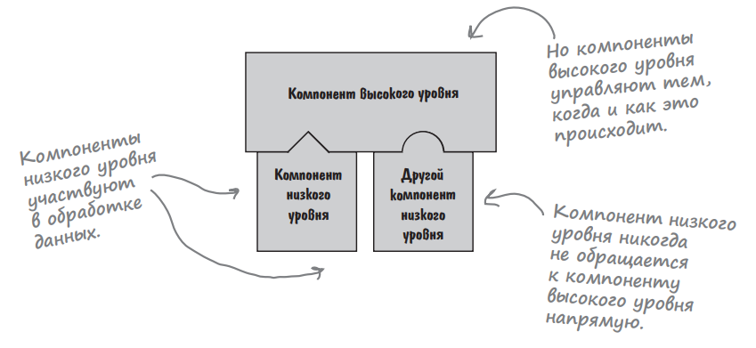

## Принцип одной обязанности

The Single Responsibility Principle

|  |  |
| --- | --- |
| **Класс должен иметь только одну причину для изменения.** | **A class should have only one reason to change.** |
| Каждая обязанность класса является областью потенциальных изменений. Несколько обязанностей — несколько причин для изменения. Принцип рекомендует ограничить каждый класс одной обязанностью. | Every responsibility of a class is an area of potential change. More than one responsibility means more than one area of change. This principle guides us to keep each class to a single responsibility. |
| **Связность** — термин, часто используемый для оценки логического единства функций класса или модуля. Мы говорим, что модуль или класс обладает высокой связностью, если он спроектирован для выполнения группы взаимосвязанных функций. Классы с низкой связностью проектируются на основе набора разрозненных функций. Концепция связности является более общей, чем принцип одной обязанности, но эти два понятия тесно связаны. Классы, соответствующие принципу, обычно обладают высокой связностью и более просты в сопровождении, чем классы со многими обязанностями и низкой связностью. | **Cohesion** is a term you’ll hear used as a measure of how closely a class or a module supports a single purpose or responsibility. We say that a module or class has high cohesion when it is designed around a set of related functions, and we say it has low cohesion when it is designed around a set of unrelated functions. Cohesion is a more general concept than the Single Responsibility Principle, but the two are closely related. Classes that adhere to the principle tend to have high cohesion and are more maintainable than classes that take on multiple responsibilities and have low cohesion. |

# Builder

## Описание

**Определение**

Паттерн Строитель инкапсулирует конструирование продукта и позволяет разделить его на этапы

**Преимущества Строителя**

* Инкапсуляция процесса создания сложного объекта.
* Возможность поэтапного конструирования объекта с переменным набором этапов (в отличие от «одноэтапных» фабрик).
* Сокрытие внутреннего представления продукта от клиента.
* Реализации продуктов могут свободно изменяться, потому что клиент имеет дело только с абстрактным интерфейсом.

## Примеры

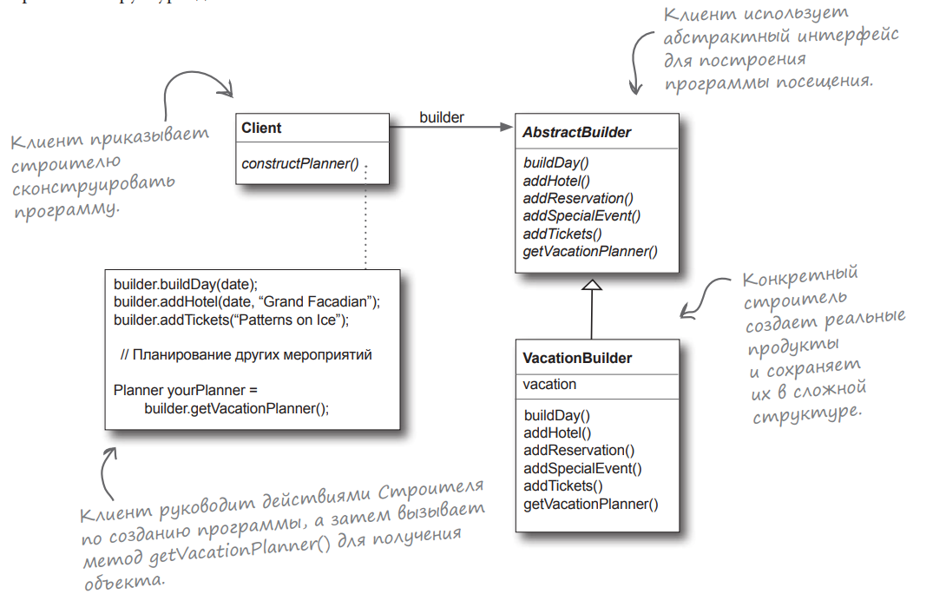

|  |  |
| --- | --- |
|  | Use the Builder Pattern to encapsulate the construction of a product and allow it to be constructed in steps |

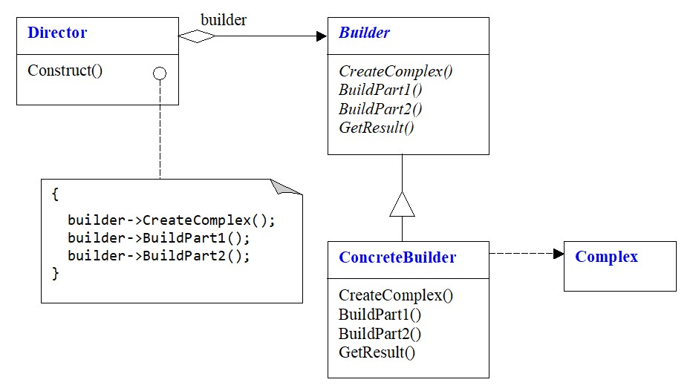

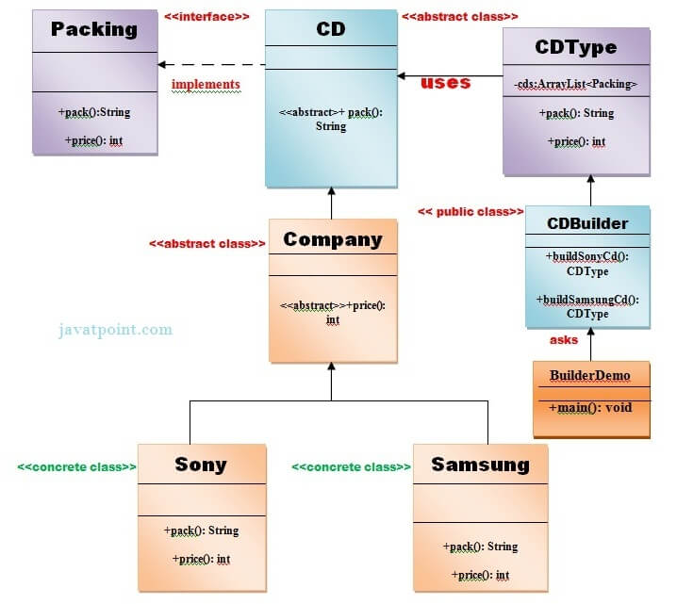

# Decorator

## Описание

**Определение:**

Паттерн Декоратор динамически наделяет объект новыми возможностями и является гибкой альтернативой субклассированию в области расширения функциональности.

**Особенности:**

Типы декораторов соответствуют типам декорируемых компонентов (соответствие достигается посредством наследования или реализации интерфейса).

Компонент может декорироваться любым количеством декораторов (объект можно «завернуть» в один или несколько декораторов). Так как декоратор относится к тому же супертипу, что и декорируемый объект, мы можем передать декорированный объект вместо исходного.

Декораторы изменяют поведение компонентов, добавляя новую функциональность до и (или) после (или даже вместо) вызовов методов компонентов. Объект может быть декорирован в любой момент времени, так что мы можем декорировать объекты динамически и с произвольным количеством декораторов.

Декораторы обычно прозрачны для клиентов компонента (если клиентский код не зависит от конкретного типа компонента).

Паттерн Декоратор предоставляет альтернативу субклассированию в области расширения поведения.

**Недостатки:**

Ведение декораторов усложняет код создания экземпляра компонента. Если в архитектуре участвуют декораторы, необходимо не только создать компонент, но и «завернуть» его в сколько-то Декораторов.

Иногда пользователи берут клиентский код, работа которого зависит от конкретных типов, и расширяют его декораторами, не продумав все до конца. Одно из главных достоинств паттерна заключается в том, что декораторы обычно вводятся в архитектуру прозрачно, а клиенту даже не нужно знать, что он имеет дело с декоратором. Если код зависит от конкретных типов, а вы применяете обобщенные декораторы, дело добром не кончится.

## Диаграмма классов

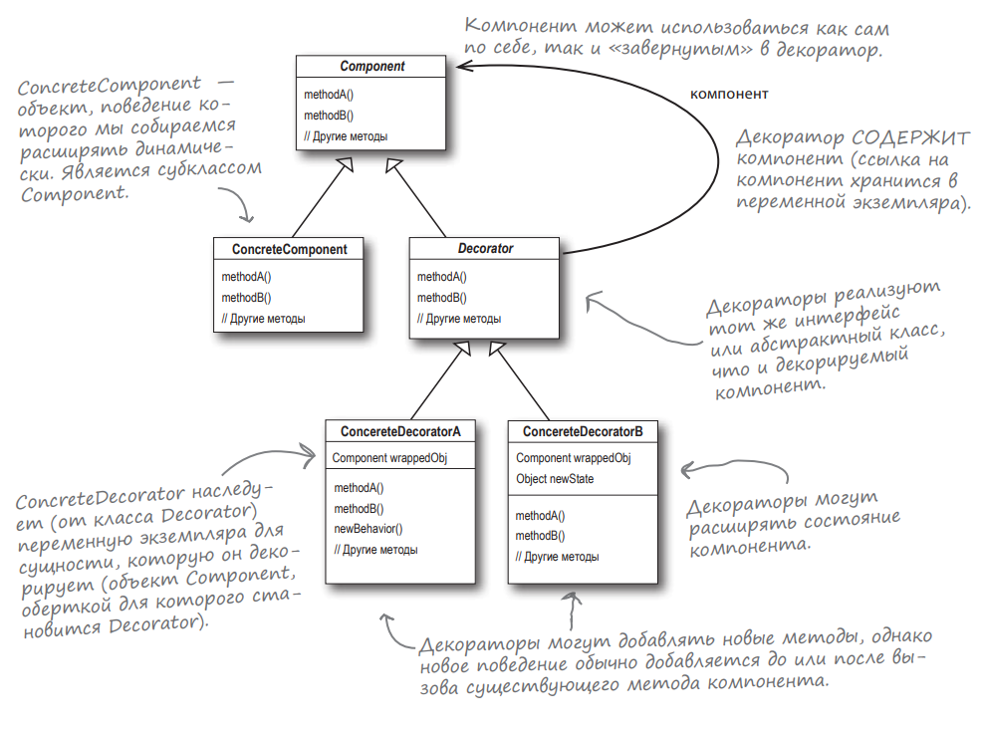

## Примеры

**Пример №1**

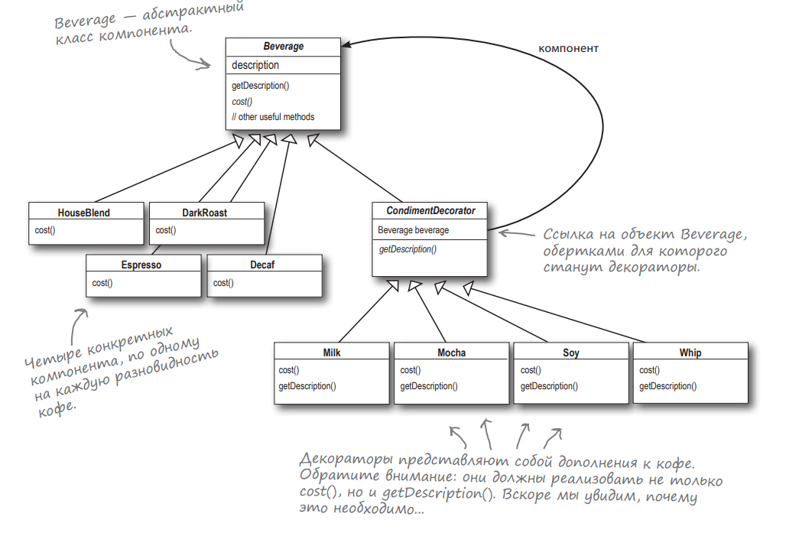

Использование декоратора:

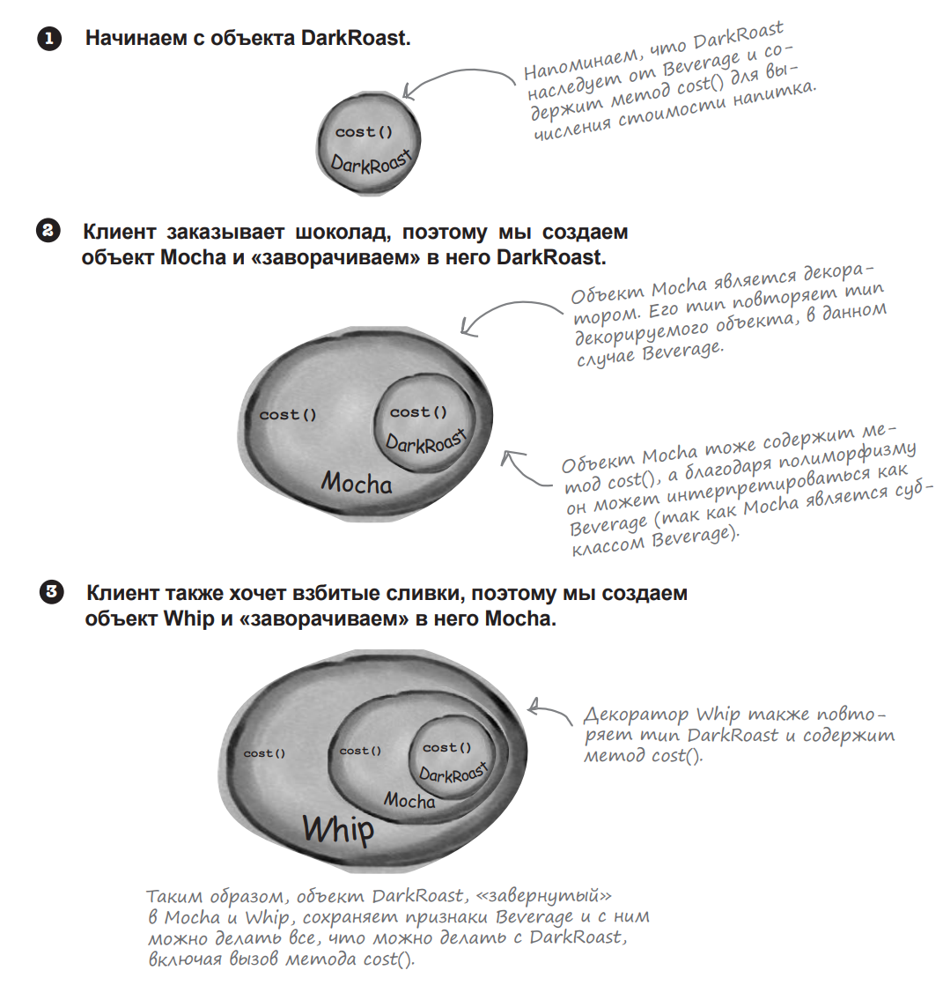

**Пример № 2: Декораторы в реальном мире: ввод/вывод в языке Java**

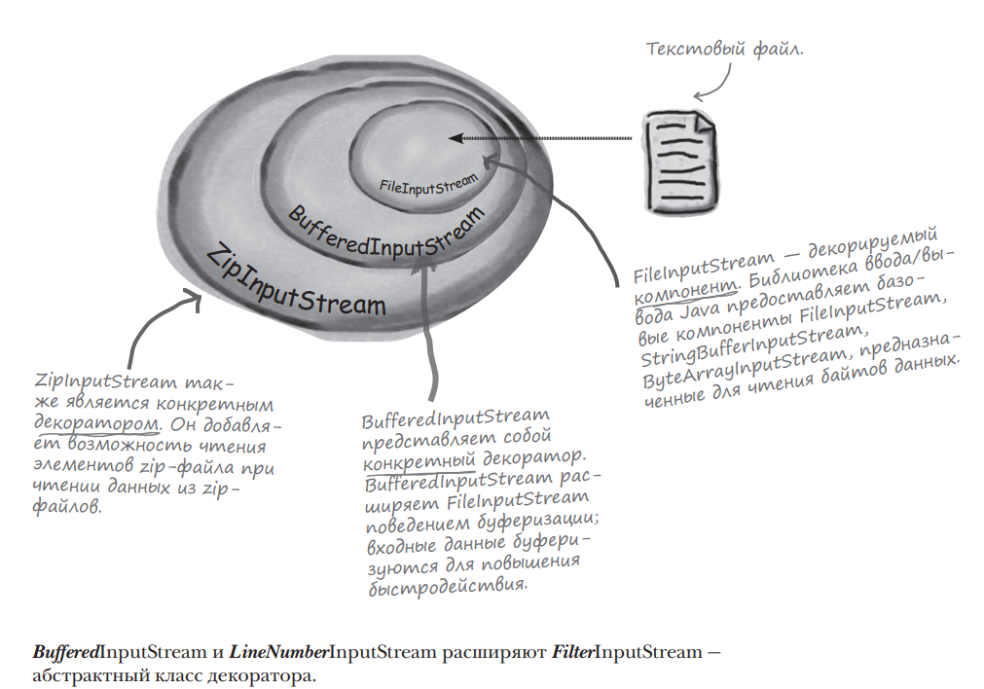

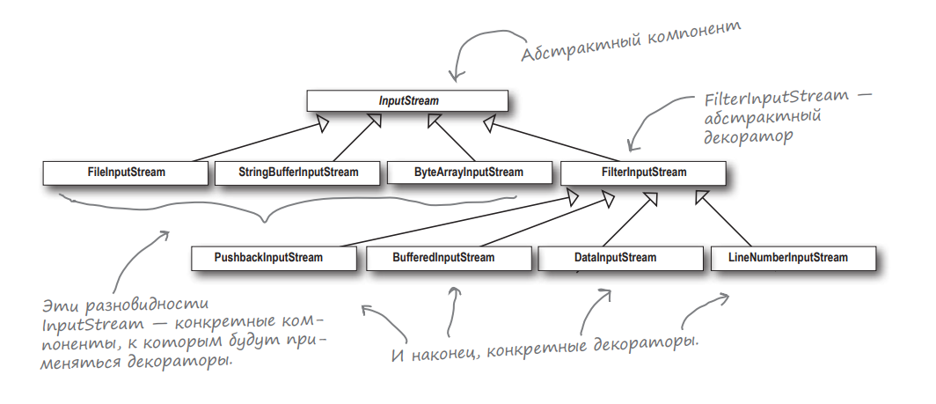

# Factory

Все фабричные паттерны инкапсулируют операции создания объектов. Все фабричные паттерны обеспечивают слабую связанность за счет сокращения зависимости приложения от конкретных классов.

## Простая Фабрика

Простая Фабрика, хотя и не является полноценным паттерном, обеспечивает простой механизм изоляции клиентов от конкретных классов.

.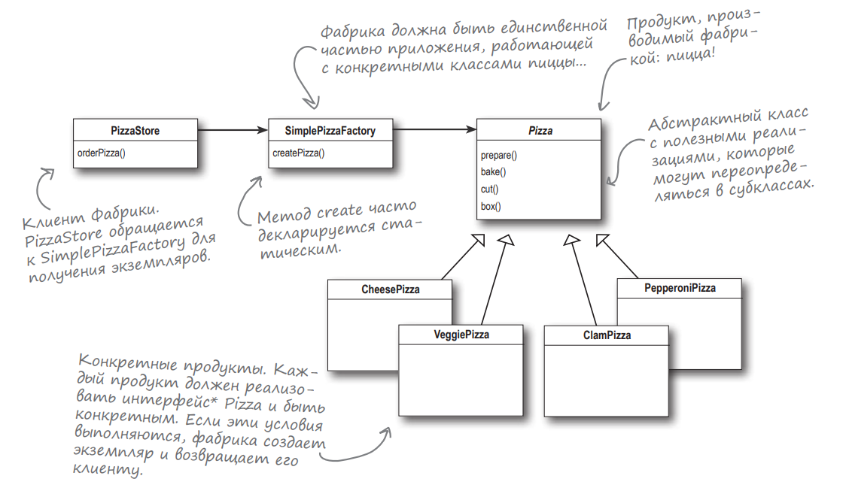

Method createPizza() may be defined static. Defining a simple factory as a static method is a common technique and is often called a static factory. Why use a static method? Because you don’t need to instantiate an object to make use of the create method. But it also has the disadvantage that you can’t subclass and change the behavior of the create method.

## Фабричный Метод

### Описание

**Определение:**

Паттерн Фабричный Метод определяет интерфейс создания объекта, но позволяет субклассам выбрать класс создаваемого экземпляра. Таким образом, Фабричный Метод делегирует операцию создания экземпляра субклассам

**Особенности:**

Фабричный Метод основан на наследовании: создание объектов делегируется субклассам, реализующим Фабричный Метод для создания объектов. Для создания объектов фабричным методом необходимо расширить класс и переопределить фабричный метод.

Задача Фабричного Метода — перемещение создания экземпляров в субклассы.

Разработчики часто говорят: «Паттерн Фабричный Метод позволяет субклассам решить, экземпляры какого класса следует создавать». Так как класс Creator создается без информации о том, какие именно продукты он будет создавать, мы говорим «решить» не потому, что паттерн позволяет решать самим субклассам, а потому, что решение фактически сводится к тому, какой субкласс используется для создания продукта.

### Диаграмма классов

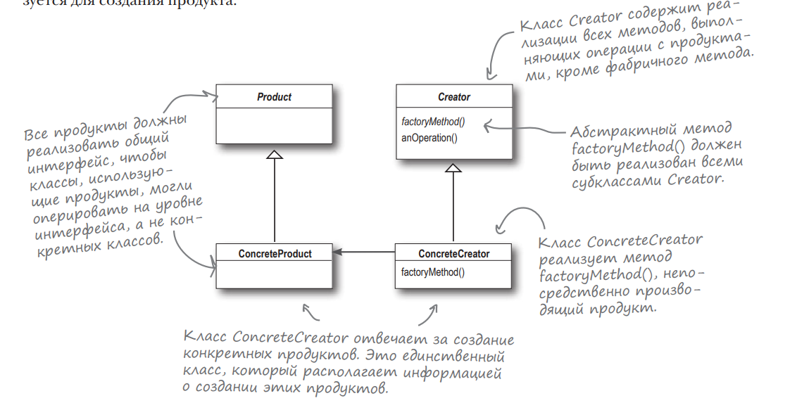

### Примеры

**Пример №1**

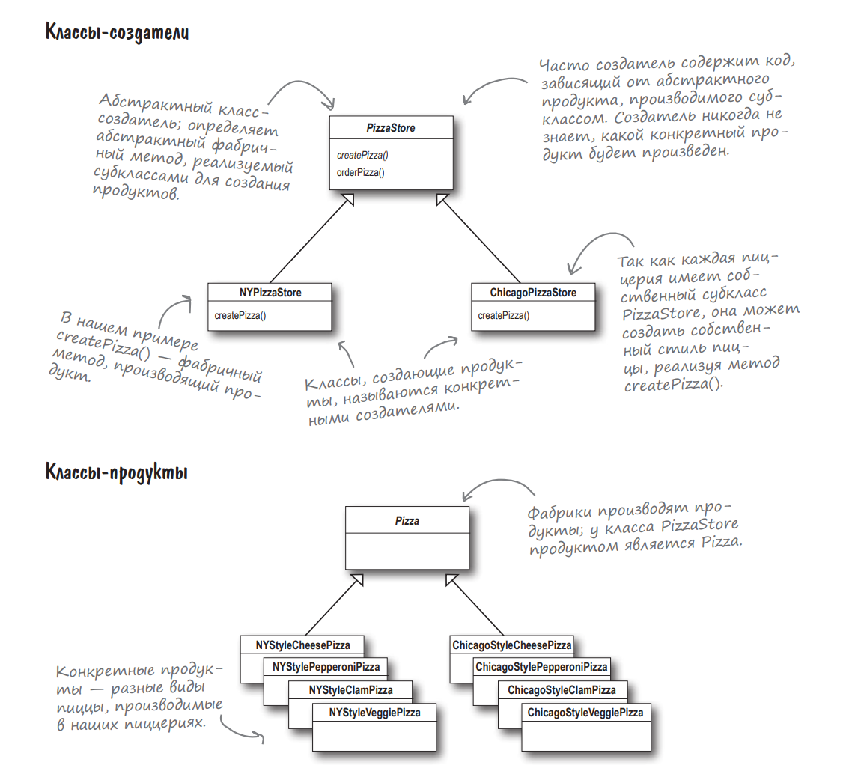

Параллельные иерархии создателей и продуктов

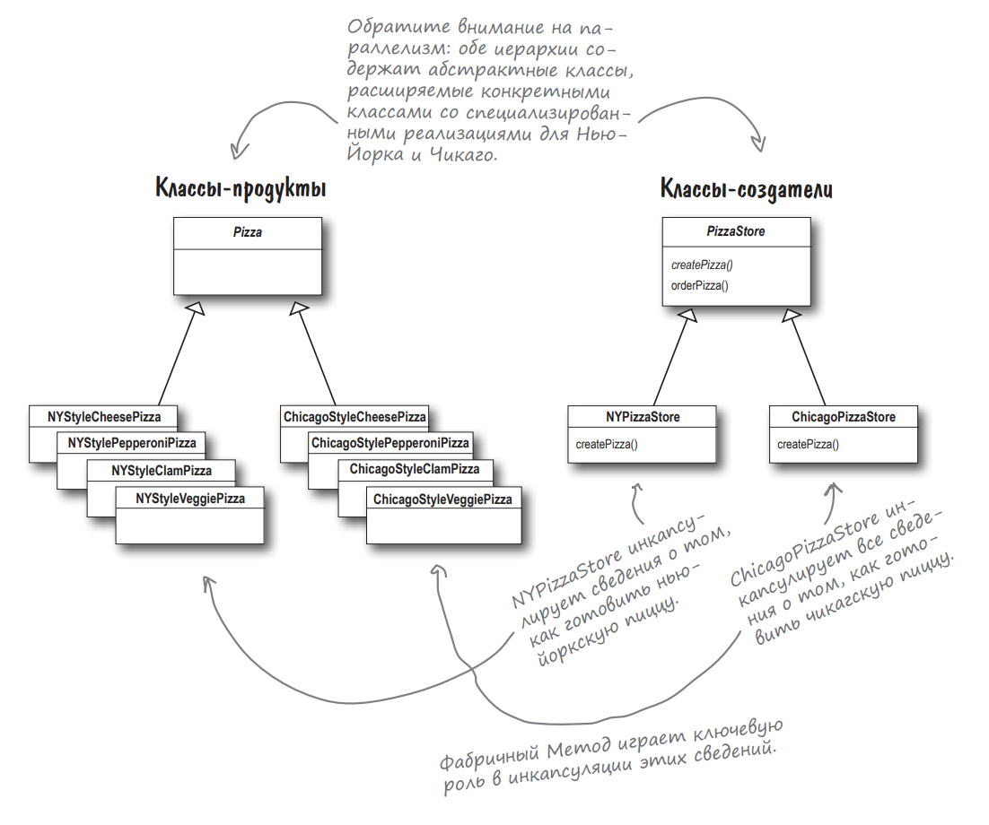

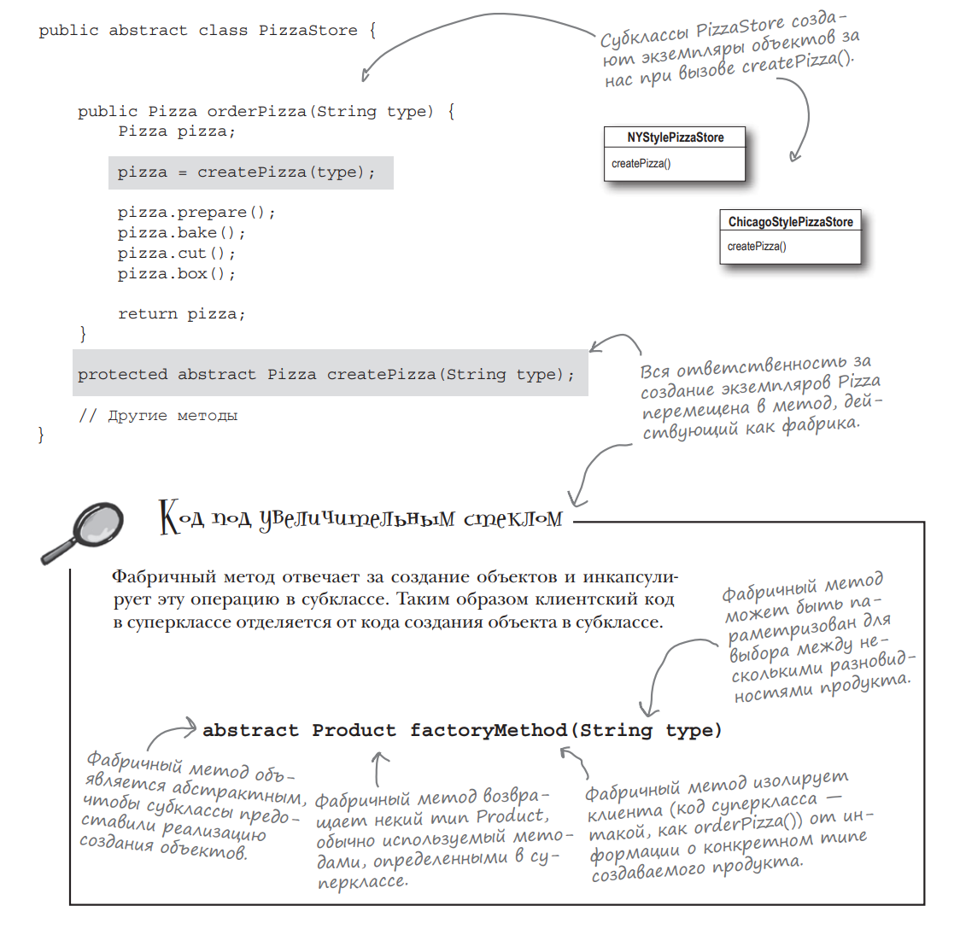

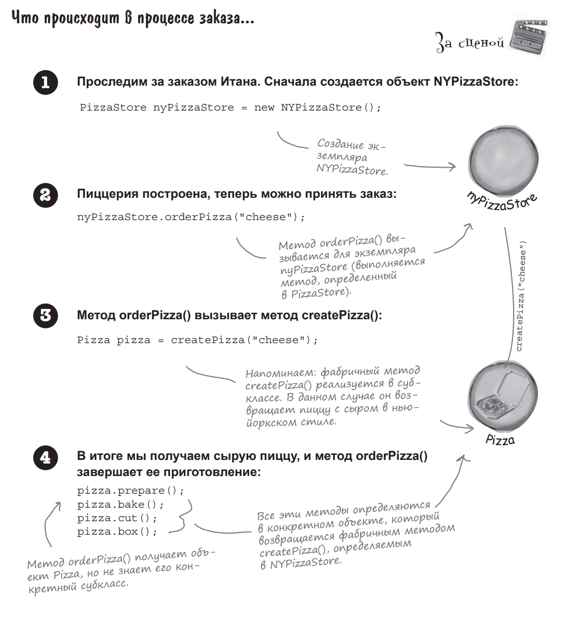

## Абстрактная Фабрика

### Описание

**Определение:**

Паттерн Абстрактная Фабрика предоставляет интерфейс создания семейств взаимосвязанных или взаимозависимых объектов без указания их конкретных классов.

**Особенности:**

Абстрактная Фабрика основана на композиции: создание объектов реализуется в методе, доступ к которому осуществляется через интерфейс фабрики.

Задача Абстрактной Фабрики — создание семейств взаимосвязанных объектов без зависимости от их конкретных классов. Благодаря паттерну Абстрактная Фабрика клиент может использовать абстрактный интерфейс для создания логически связанных продуктов, не располагая информацией о конкретных создаваемых продуктах.

### Диаграмма классов:

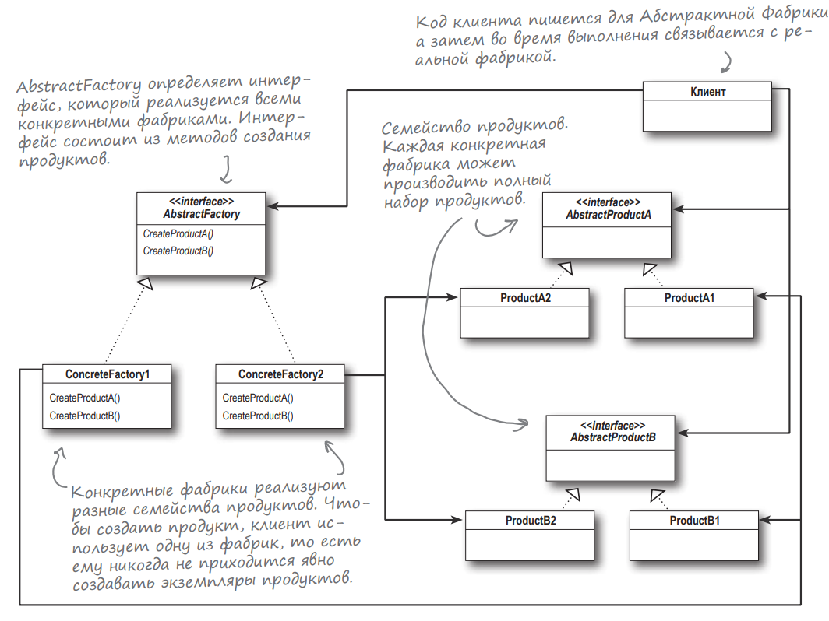

### Примеры

**Пример № 1**

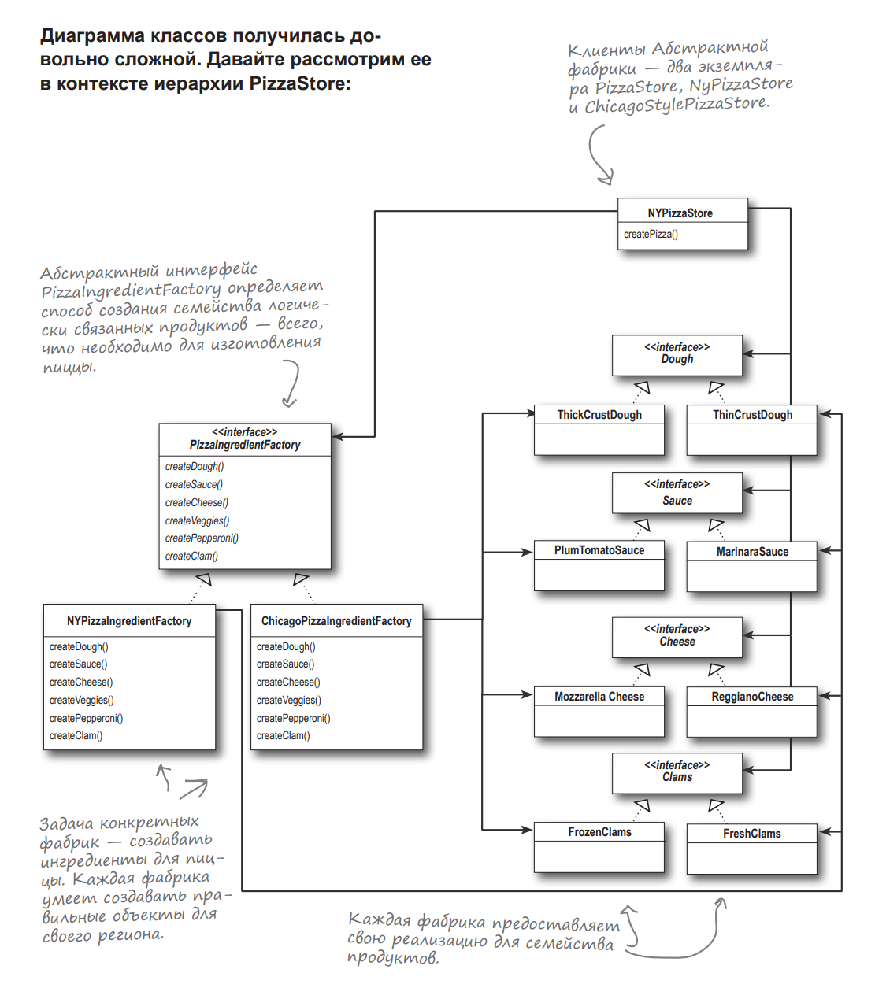

## Сравнение паттернов Фабричный Метод и Абстрактная Фабрика

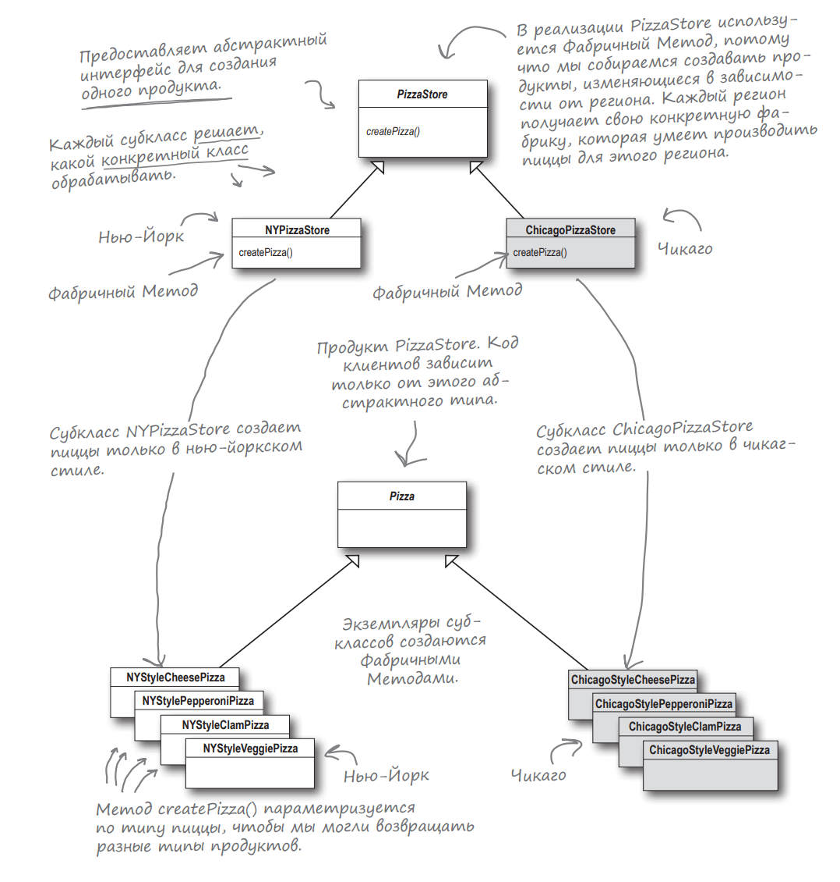

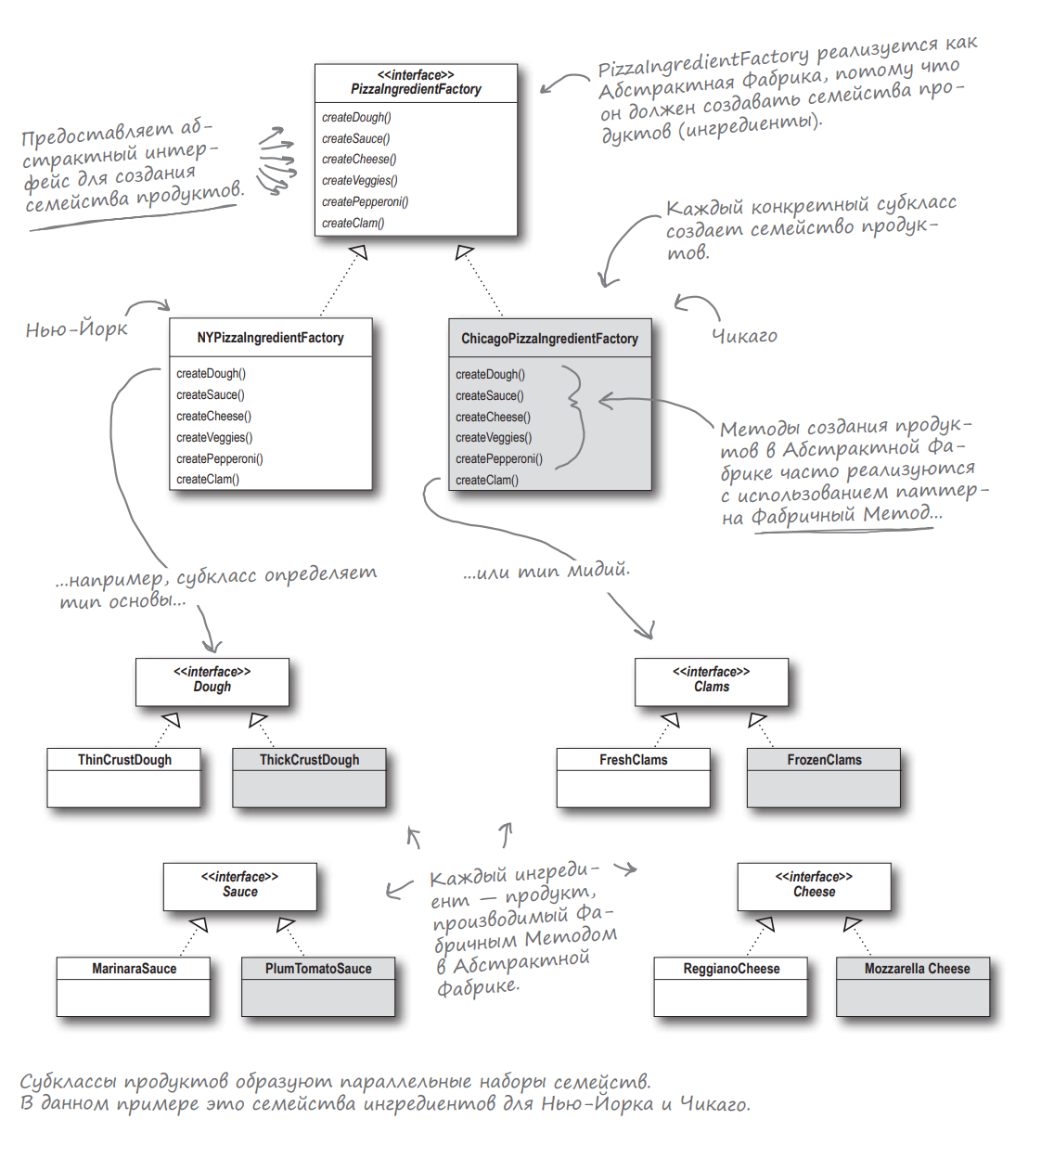

Методы Абстрактной Фабрики часто реализуются как Фабричные Методы.

## Прочее

**Чем плох оператор new** (создание экземпляра конкретного класса)? Эта операция относится к уровню реализации, а не интерфейса. В программе создаются экземпляры разных конкретных классов, причем класс выбирается во время выполнения в зависимости от неких условий. Если в коде используются многочисленные конкретные классы, его придется изменять с добавлением новых конкретных классов. Иначе говоря, код перестает быть «закрытым для изменения» — для расширения новыми конкретными типами его придется открывать. Это затрудняет его сопровождение и обновление.

# Iterator

## Описание

**Определение**

Паттерн Итератор предоставляет механизм последовательного перебора элементов коллекции без раскрытия ее внутреннего представления (реализации).

Итераторы бывают «внутренними» и «внешними». Перебором элементов при использовании внутреннего итератора управляет сам итератор. В этом случае вы должны указать, что ему делать с текущим элементом в ходе перебора (передавая итератору ссылку на выполняемую операцию). Внутренние итераторы уступают внешним в гибкости, поскольку клиент не управляет перебором.

Полиморфный перебор. Такой код может перебирать элементы любой коллекции, если только она поддерживает Iterator.

Паттерн Итератор зависит от специального интерфейса. Есть встроенный в Java (java.util.Iterator). Также у класса ArrayList имеется метод iterator(), возвращающий итератор, то есть для ArrayList реализовывать итератор вообще не нужно.

Можно сделать кастомный.

**Кастомный:**

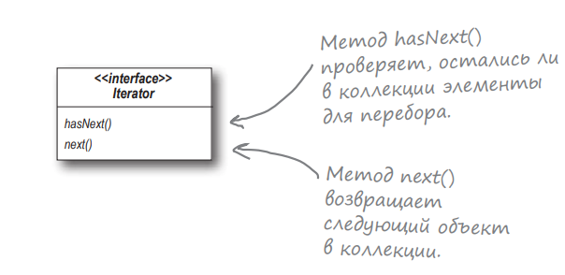

Пример:

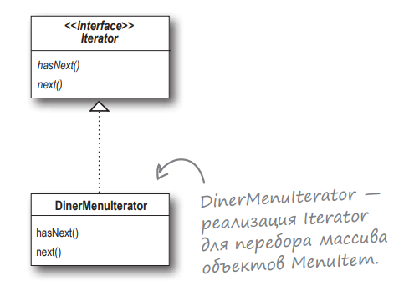

**Встроенный в Java:**

**1.** java.util.Iterator

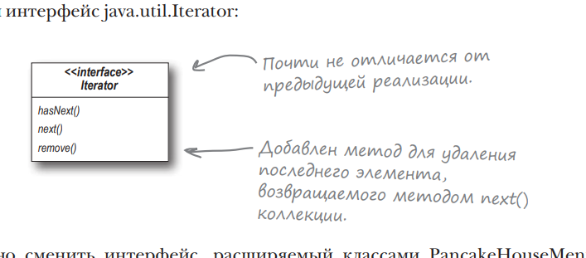

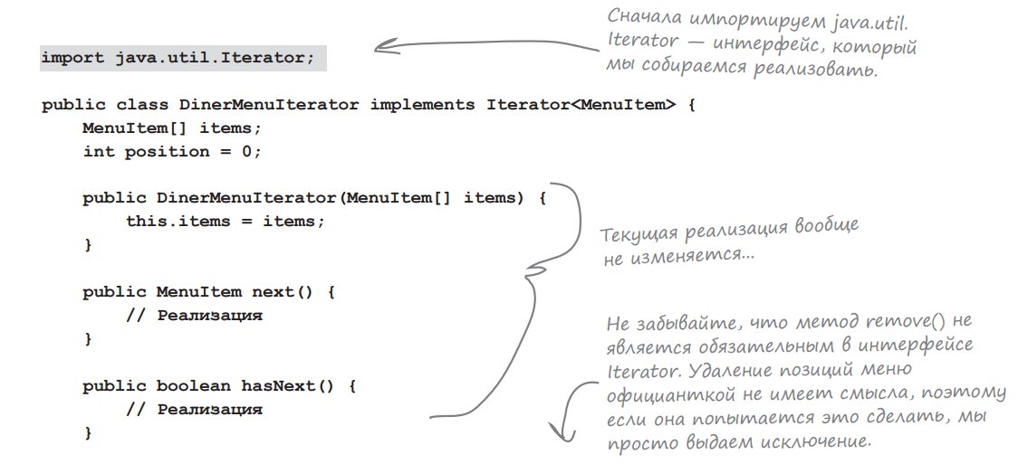

**2.** ArrayList:

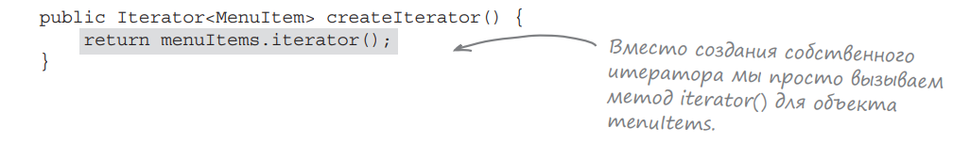

## Диаграмма классов

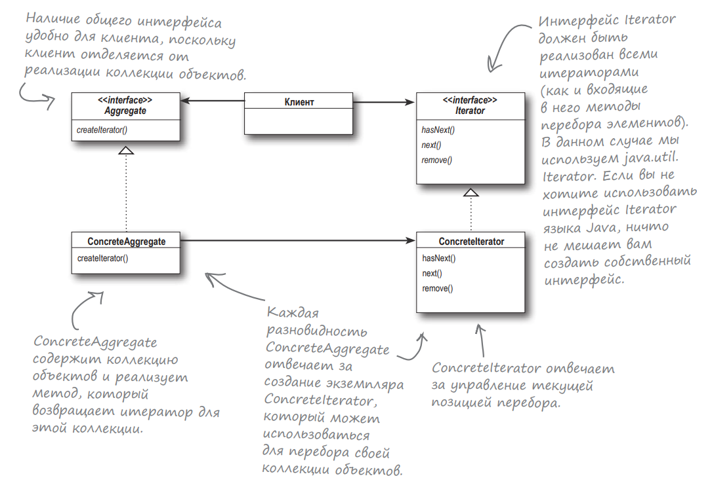

## Примеры

**Пример № 1**

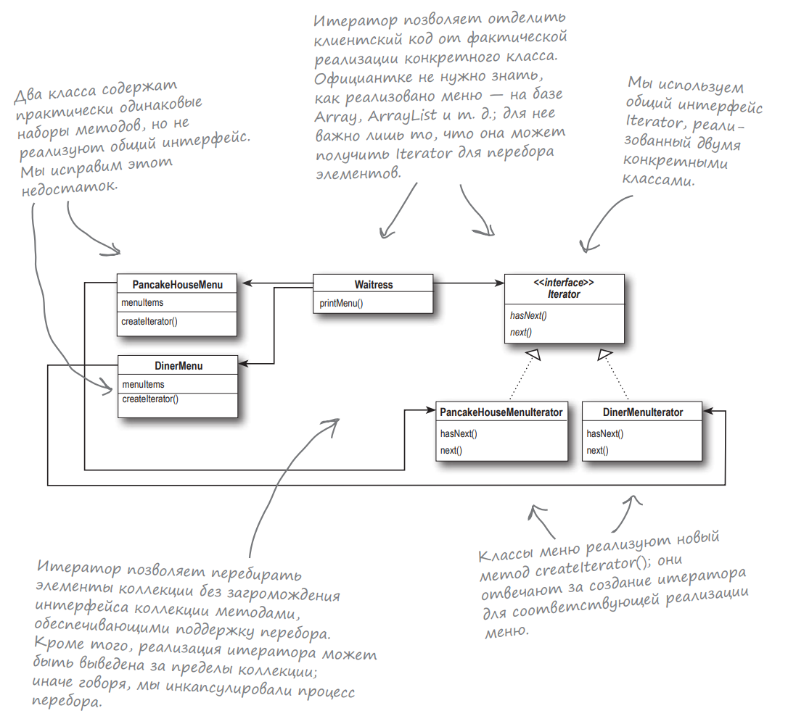

**Пример 2**

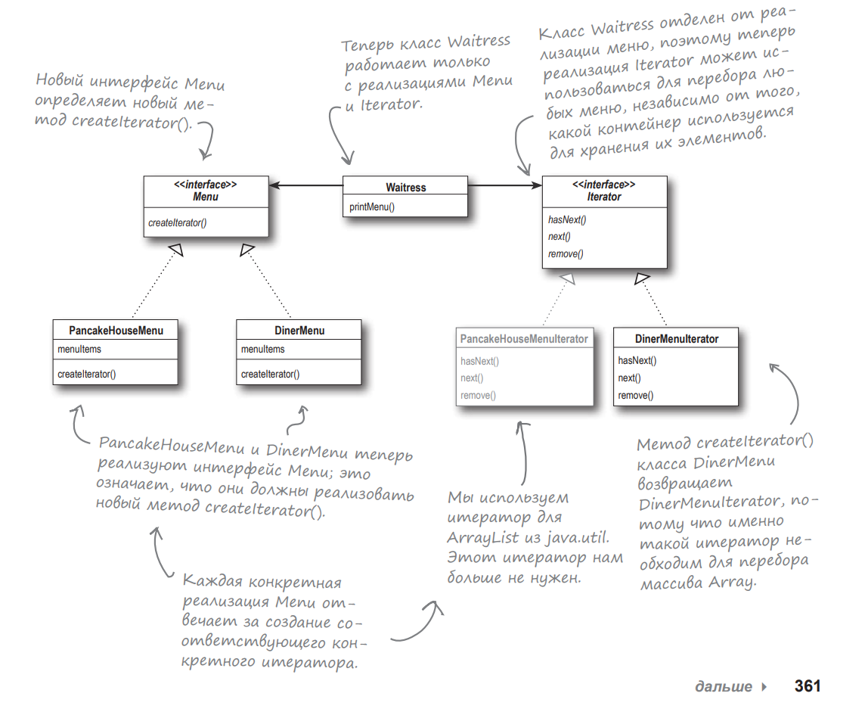

## Прочее

Как реализовать итератор, который перебирает элементы не только в прямом, но и в обратном направлении. В этом случае итератор обычно дополняется двумя новыми методами: для перехода к предыдущему элементу и для проверки достижения начала коллекции. Библиотека Java Collection Framework предоставляет другой тип интерфейса итераторов, который называется ListIterator. В нем стандартный интерфейс Iterator дополняется методом previous() и еще несколькими методами. Итератор поддерживается всеми коллекциями, реализующими интерфейс List.

Java.util.Enumeration — старая реализация Iterator, которая была заменена java.util. Iterator. Интерфейс Enumeration содержит два метода: hasMoreElements() (соответствует hasNext()) и nextElement() (соответствует next()). Вероятно, вам стоит использовать интерфейс Iterator вместо Enumeration, так как он поддерживается большим количеством классов Java.

## интерфейс Iterable

Интерфейс Iterable реализуется всеми типами коллекций в Java

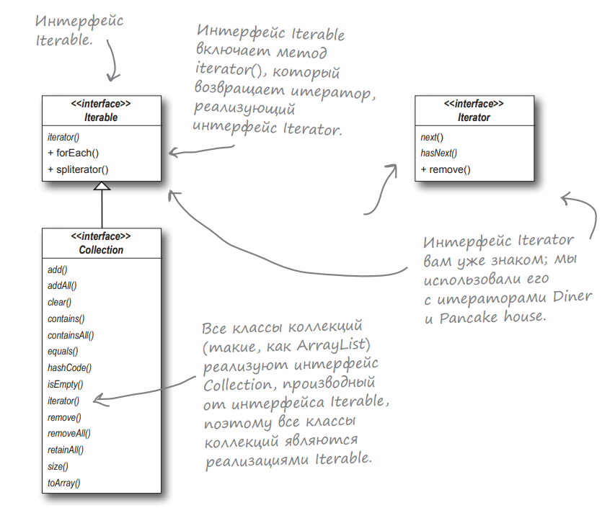

Если класс реализует Iterable, мы знаем, что класс реализует метод iterator(). Этот метод возвращает итератор, реализующий интерфейс Iterator. Интерфейс также включает метод по умолчанию forEach(), который может использоваться как еще один способ перебора коллекций.

Array (обычный массив) не реализует Iterable

# Model-View-Controller

## Описание

**Аналогия**: MP3-проигрыватель. Интерфейс программы используется для добавления новых песен, управления списками воспроизведения и переименования. Проигрыватель ведет небольшую базу данных с названиями и информацией о песнях. Кроме того, он воспроизводит их, причем в ходе воспроизведения пользовательский интерфейс постоянно обновляется: в нем выводится название текущей песни, позиция воспроизведения и т. д

**Определение**:

Паттерн Модель-Представление-Контроллер (MVC) — составной паттерн, состоящий из паттернов Наблюдатель, Стратегия и Компоновщик. Компоненты MVC: Модель (model) — этот компонент отвечает за данные, а также определяет логику приложения. Представление (view) — этот компонент отвечает за взаимодействие с пользователем. Контроллер — этот компонент отвечает за связь между model и view.

**Особенности:**

1. Пользователь взаимодействует с моделью. Представление — «окно», через которое пользователь воспринимает модель. Когда вы делаете что-то с представлением (скажем, щелкаете на кнопке воспроизведения), представление сообщает контроллеру, какая операция была выполнена. Контроллер должен обработать это действие.

2. Контроллер обращается к модели с запросами об изменении состояния. Контроллер получает действия пользователя и интерпретирует их. Если вы щелкаете на кнопке, контроллер должен разобраться, что это значит и какие операции с моделью должны быть выполнены при данном действии.

3. Контроллер также может обратиться к представлению с запросом об изменении. Когда контроллер получает действие от представления, в результате его обработки он может обратиться к представлению с запросом на изменение (скажем, заблокировать некоторые кнопки или команды меню).

4. Модель оповещает представление об изменении состояния. Когда в модели что-то изменяется (вследствие действий пользователя или других внутренних изменений — скажем, перехода к следующей песне в списке), модель оповещает представление об изменении состояния.

5. Представление запрашивает у модели информацию состояния. Представление получает отображаемую информацию состояния непосредственно от модели. Например, когда модель оповещает представление о начале воспроизведения новой песни, представление запрашивает название песни и отображает его. Представление также может запросить у модели информацию состояния в результате запроса на изменение состояния со стороны контроллера.

Контроллер отвечает за интерпретацию ввода и выполнение соответствующих операций с моделью.

Нельзя «сделать все в коде представления»? Можно, но не стоит по двум причинам. Во-первых, это усложнит код представления — у него появятся две обязанности: управление пользовательским интерфейсом и логика управления моделью. Во-вторых, между представлением и моделью формируется жесткая привязка. О повторном использовании кода представления с другой моделью можно забыть. Логическая изоляция представления и контроллера способствует формированию более гибкой и расширяемой архитектуры, которая лучше адаптируется к возможным изменениям.

**MVC как набор паттернов**

Модель использует паттерн Наблюдатель для оповещения представлений и контроллеров об изменениях состояния. Контроллер бывает наблюдателем для модели.

Представление и контроллер реализуют паттерн Стратегия. Контроллер определяет стратегию представления и может быть легко заменен другим контроллером при необходимости смены поведения. Представление интересуют только визуальные аспекты приложения, а все решения относительно поведения интерфейса делегируются контроллеру. Стратегия также сохраняет логическую изоляцию представления от модели, потому что все взаимодействия с моделью для выполнения пользовательских запросов осуществляются контроллером.

Представление использует внутренний паттерн Компоновщик для управления окнами, кнопками и другими компонентами изображения. Каждый компонент является комбинацией (окно) или листом (кнопка). Когда контроллер приказывает представлению обновиться, он обращается к верхнему компоненту, а паттерн Компоновщик делает все остальное.

Совместная работа паттернов обеспечивает слабую связанность всех трех компонентов модели MVC, благодаря чему архитектура сохраняет гибкость и четкость.

Другой полезный паттерн, часто участвующий в трио MVC: паттерн Адаптер. Адаптация модели к существующим контроллерам и представлениям является стандартным приемом при работе с MVC.

## Диаграмма классов

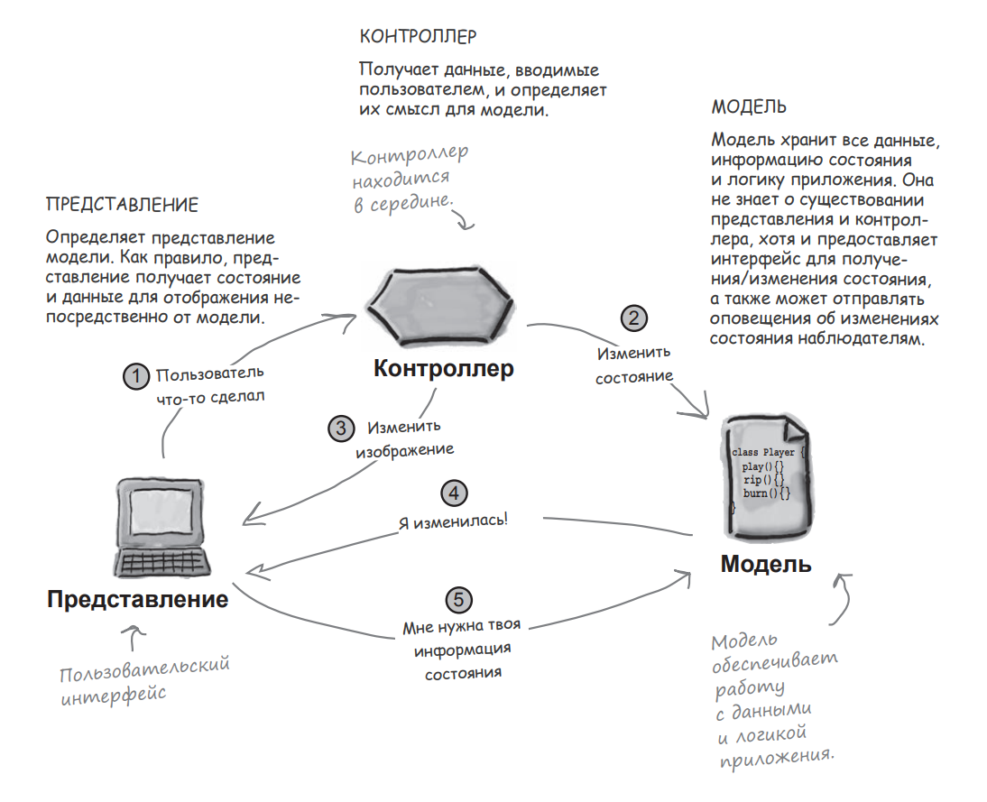

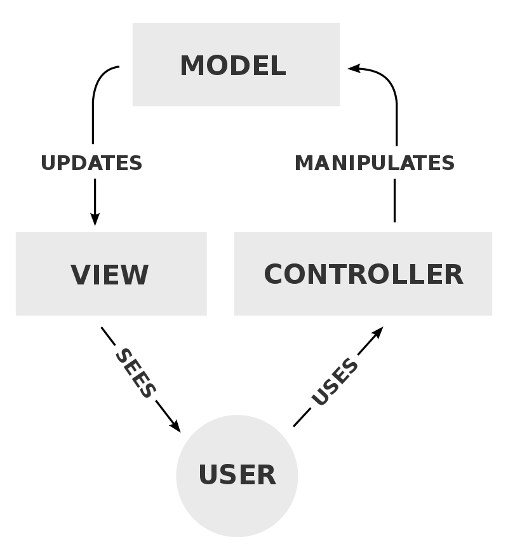

## Примеры

**Пример № 1 – MP3 плеер**

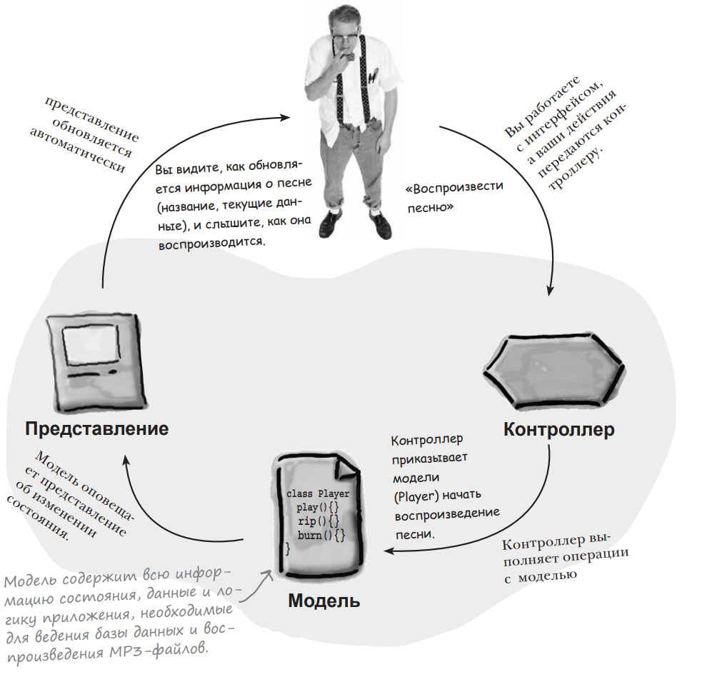

## Прочее

Основная цель применения этой концепции состоит в отделении бизнес-логики (модели) от её визуализации (представления, вида). За счёт такого разделения повышается возможность повторного использования кода.

Traditionally used for desktop graphical user interfaces (GUIs), this pattern became popular for designing web applications.

**Веб-приложения**

Паттерн MVC настолько полезен, что он был адаптирован для многих веб-фреймворков. Конечно, веб-среда отличается от ваших стандартных приложений, поэтому существует несколько разных подходов к применению паттерна «MVC» в веб-приложениях. У веб-приложений есть клиентская сторона (браузер) и серверная сторона. С учетом этого факта можно выбирать разные компромиссные решения в зависимости от того, где находится модель, представление и контроллер. В решениях, построенных по принципу тонкого клиента, модель, большая часть представления и контроллер размещаются на сервере, а браузер предоставляет средства отображения представления и передачи входных данных от браузера контроллеру. Другой подход ориентирован на построение одностраничных приложений, в которых почти все модели, представление и контроллер располагаются на стороне клиента. Это две разные границы спектра, и вам будут встречаться фреймворки, в которых каждый из компонентов — модель, представление, контроллер — в разной степени размещаются на стороне клиента или сервера. Также встречаются гибридные модели, где некоторые компоненты совместно используются клиентом и сервером.

# Observer

## Описание

**Аналогия** - подписка на газету или журнал: Издатель открывает свое дело и начинает выпускать газету. Вы оформляете подписку у конкретного издателя. Каждый раз, когда выходит новый номер, он доставляется вам. Пока подписка действует, вы получаете новые выпуски газеты. Если вы не хотите больше получать газету, вы прекращаете подписку. Пока газета продолжает публиковаться, люди, гостиницы, авиалинии и т. д. постоянно оформляют и прекращают подписку. Издатели + Подписчики = Паттерн Наблюдатель, только в данном случае издатель называется СУБЪЕКТОМ (Subject), а подписчики — НАБЛЮДАТЕЛЯМИ (Observers).

**Определение:**

Паттерн Наблюдатель определяет отношение «один ко многим» между объектами таким образом, что при изменении состояния одного объекта происходит автоматическое оповещение и обновление всех зависимых объектов.

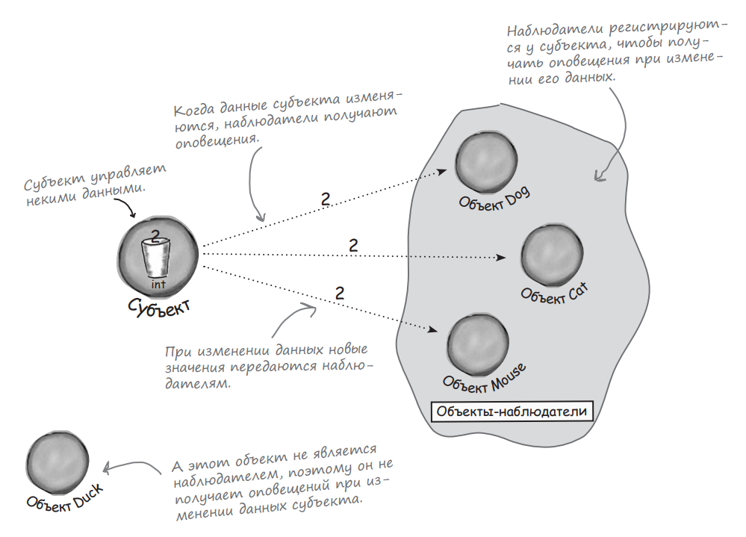

**Отношение «Один к многим».** В паттерне Наблюдатель субъект обладает состоянием и управляет им. Таким образом, существует ОДИН субъект, обладающий состоянием. С другой стороны, наблюдатели используют состояние, хотя и не обладают им. Они зависят от субъекта, который оповещает их об изменении состояния. Возникает отношение, в котором участвует ОДИН субъект и МНОГО наблюдателей.

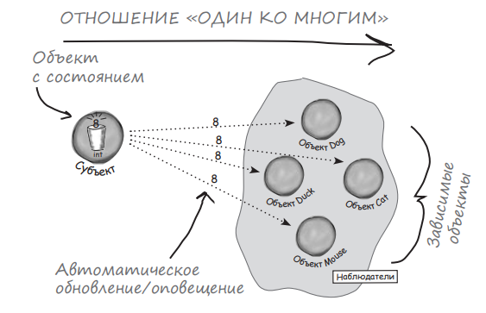

**Особенности:**

Субъекты обновляют наблюдателей через общий интерфейс. В паттерне могут участвовать наблюдатели любого конкретного типа — при условии, что они реализуют интерфейс Observer. Наблюдатели слабо связаны: субъекту о них ничего не известно кроме того, что они реализуют интерфейс Observer. При использовании паттерна возможен как запрос, так и активная доставка данных от субъекта (запрос считается более «правильным»)

## **Диаграмма классов**

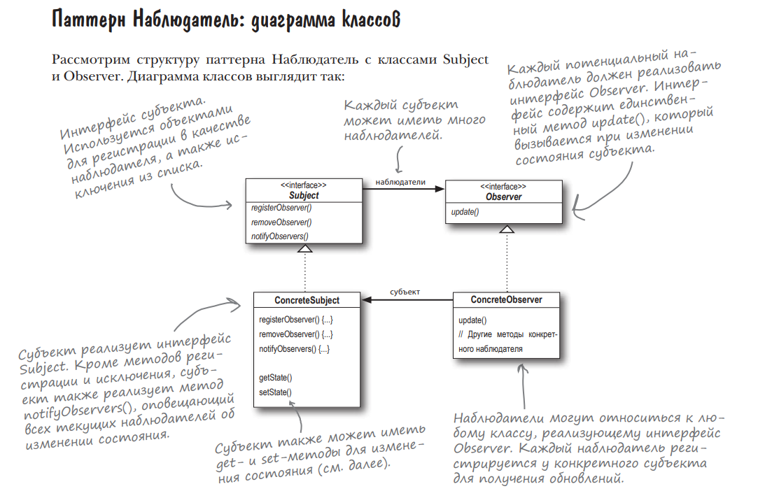

## Прочее

**Классы Observer и Observable**

Когда-то язык Java предоставлял класс Observable (субъект) и интерфейс Observer, которые можно было использовать для интеграции паттерна Наблюдатель в ваш код. Начиная с Java 9, эти классы считаются устаревшими.

# Proxy

Паттерн Заместитель

## Описание

Удаленный заместитель действует как локальный представитель удаленного объекта. Что такое «удаленный объект»? Это объект, находящийся в куче другой виртуальной машины Java (или в более общем значении — удаленный объект, выполняемый в другом адресном пространстве). Что такое «локальный представитель»? Это объект, вызовы локальных методов которого перенаправляются удаленному объекту.

**Определение**: Паттерн Заместитель предоставляет суррогатный объект, управляющий доступом к другому объекту.

На практике встречается множество разновидностей паттерна Заместитель; их отличительной чертой является перехват методов реального объекта, вызываемых клиентом.

**Варианты использования:**

* Удаленный заместитель управляет доступом к удаленному объекту.
* Виртуальный заместитель управляет доступом к ресурсу, создание которого требует больших затрат ресурсов.
* Защитный заместитель контролирует доступ к ресурсу в соответствии с системой привилегий.

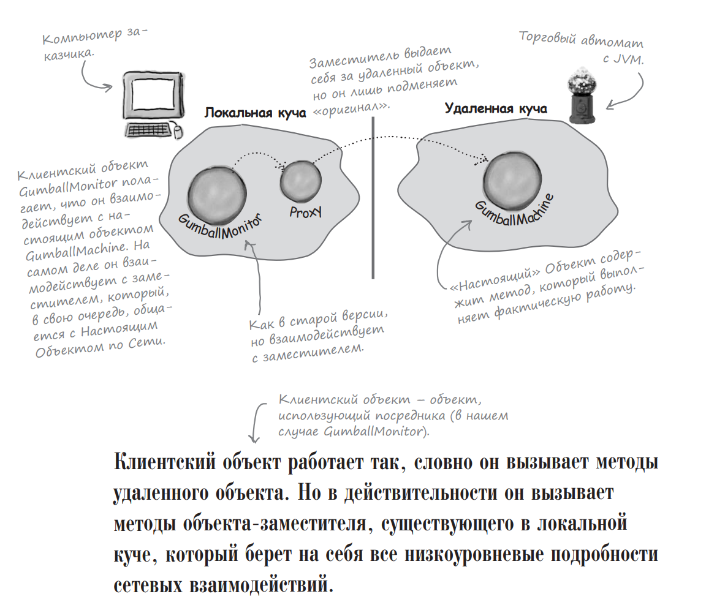

### **Механизм Java RMI (Remote Method Invocation).**

Он позволяет получать доступ к объектам в удаленных JVM и вызывать их методы.

RMI генерирует помощников на стороне клиента и сервера — вплоть до создания клиентского помощника с таким же набором методов, как у удаленной службы. При этом вам не приходится писать код передачи данных по Сети или ввода данных самостоятельно. Вы просто вызываете удаленные методы точно так же, как вызываете обычные методы объектов, выполняемых в локальной JVM клиента. RMI также предоставляет всю инфраструктуру, обеспечивающую функционирование этого механизма.

**Как работает архитектура**

Допустим, вы проектируете систему, в которой обращенные к локальному объекту вызовы перенаправляются удаленному объекту. Будет создана пара вспомогательных объектов, которые будут выполнять обмен данными за вас. Эти вспомогательные объекты позволят клиенту действовать так, словно он вызывает метод не удаленного, а локального объекта (что, собственно, и происходит), а локальный объект перенаправляет запрос реальному поставщику сервиса. Иначе говоря, клиентский объект считает, что он вызывает метод удаленной службы, потому что вспомогательный объект (далее для краткости — помощник) изображает объект сетевой службы, то есть «притворяется», что у него есть метод, который хочет вызывать клиент. Однако клиентский помощник не является удаленной службой. Он предоставляет метод, но не содержит фактической логики, необходимой клиенту. Вместо этого помощник связывается с сервером, передает информацию о вызове (имя метода, аргументы и т. д.) и ждет ответа от сервера. На стороне сервера другой помощник получает запрос от клиентского объекта (через сокет), распаковывает информацию о вызове и вызывает реальный метод реального объекта службы. Таким образом, для объекта службы вызов является локальным. Он поступает от помощника на стороне сервера, а не от удаленного клиента. Серверный помощник получает возвращаемое значение от службы, упаковывает его и передает обратно (через выходной поток сокета) клиентскому помощнику. Последний распаковывает информацию и возвращает значение клиентскому объекту.

В терминологии RMI клиентский помощник называется «заглушкой» (stub), а серверный помощник — «скелетом» (skeleton).

**Как происходит вызов метода**

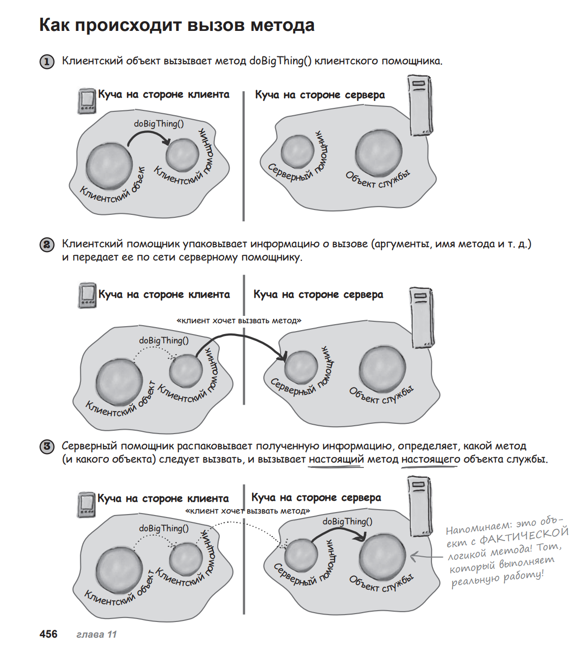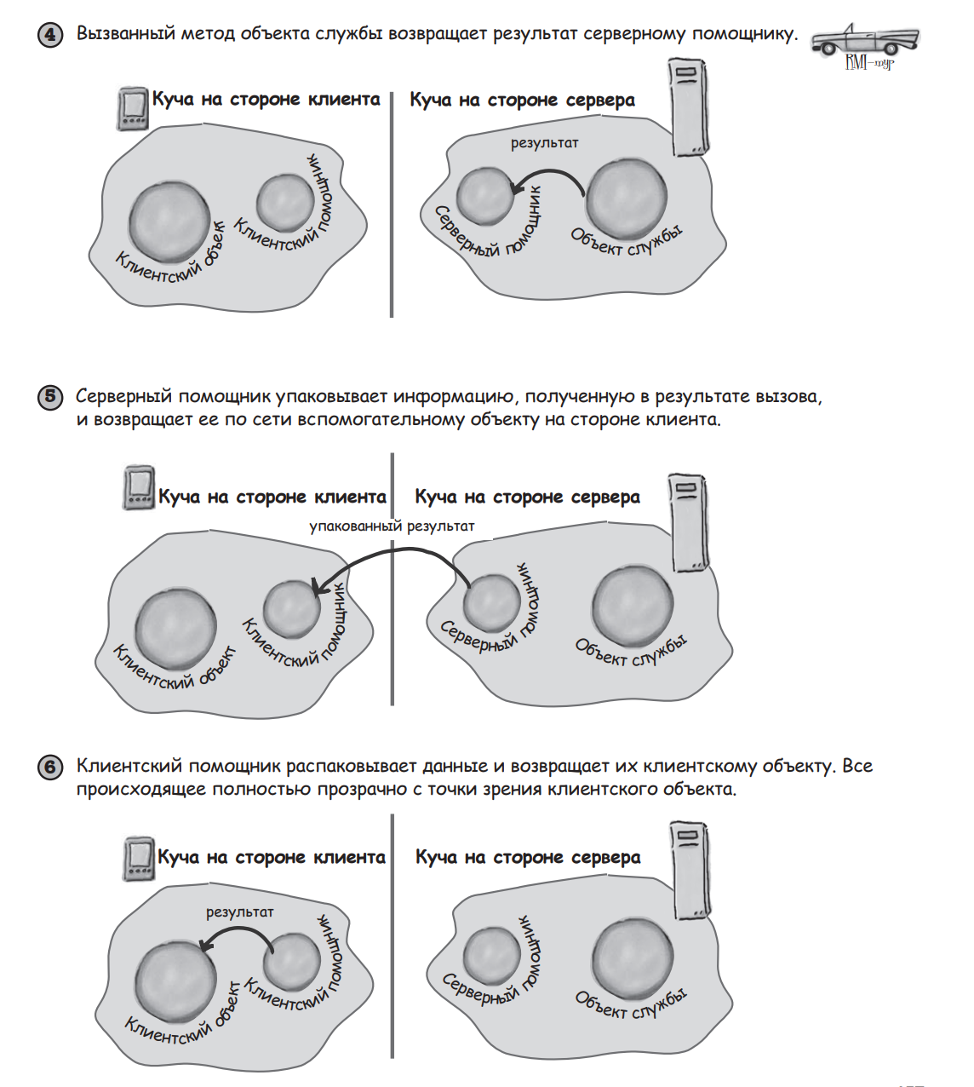

**Создание удаленной службы**

Шаг 1. Создание интерфейса удаленного доступа. Интерфейс удаленного доступа определяет методы, вызываемые клиентом в удаленном режиме. Именно он будет указываться клиентом в качестве типа вашей службы. Реализуется как заглушкой, так и самой службой! Расширение java.rmi.Remote. Объявление возможного исключения RemoteException

Шаг 2. Создание реализации интерфейса удаленного доступа. Речь идет о классе, выполняющем настоящую работу. Он определяет фактическую реализацию методов, определенных в интерфейсе удаленного доступа, и это его методы вызываются клиентом. «Настоящая» служба; класс с методами, выполняющими фактическую работу. Реализует интерфейс удаленного доступа.

Шаг 3. Запуск rmiregistry. Клиент обращается к реестру RMI (rmiregistry) для получения заместителя (клиентской заглушки/объекта-помощника).

Шаг 4. Запуск удаленной службы. Наконец, необходимо запустить объект удаленной службы. Класс реализации службы создает экземпляр службы и регистрирует его в реестре RMI. Зарегистрированная служба становится доступной для клиентов. Заглушка и Скелет динамически генерируются за вас. Для заготовок исполнительная среда RMI может передавать клиентские вызовы удаленной службе напрямую, используя отражение, а заглушки генерируются динамически с использованием динамических посредников.

**Реестр RMI**

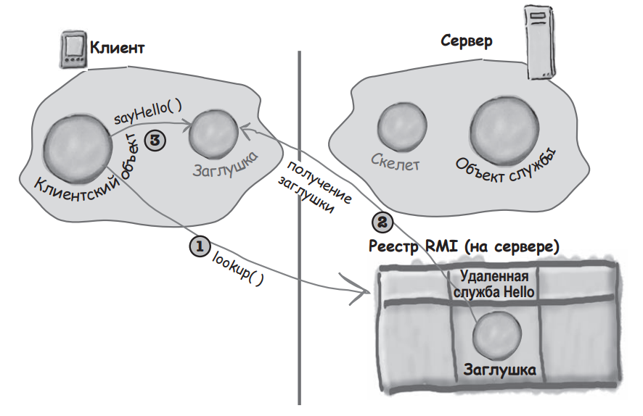

1. Клиент обращается с запросом к реестру RMI

Пример: Naming.lookup("rmi://127.0.0.1/RemoteHello");

2. Реестр RMI возвращает объект заглушки (как возвращаемое значение метода lookup), а RMI автоматически десериализует его.

3. Клиент вызывает метод заглушки, словно метод НАСТОЯЩЕЙ службы.

### Разновидности заместителей

Удаленный Заместитель управляет взаимодействием клиента с удаленным объектом

Виртуальный Заместитель управляет доступом к объекту, создание которого сопряжено с большими затратами.

Защитный Заместитель управляет доступом к методам объекта в зависимости от привилегий вызывающей стороны

Фильтрующий Заместитель управляет доступом к группам сетевых ресурсов, защищая их от «недобросовестных» клиентов.

Умная Ссылка обеспечивает выполнение дополнительных действий при обращении к объекту (например, изменение счетчика ссылок).

Кэширующий Заместитель обеспечивает временное хранение результатов высокозатратных операций. Также может обеспечивать совместный доступ к результатам для предотвращения лишних вычислений или пересылки данных по Сети

Синхронизирующий Заместитель предоставляет безопасный доступ к объекту из нескольких программных потоков.

Упрощающий Заместитель скрывает сложность и управляет доступом к сложному набору классов. Иногда по очевидным соображениям называется Фасадным Заместителем. Упрощающий Заместитель отличается от паттерна Фасад тем, что первый управляет доступом, а второй только предоставляет альтернативный интерфейс

Заместитель Отложенного Копирования задерживает фактическое копирование объекта до момента выполнения операций с копией (разновидность Виртуального Заместителя).

## Диаграмма классов

### Удаленный Заместитель

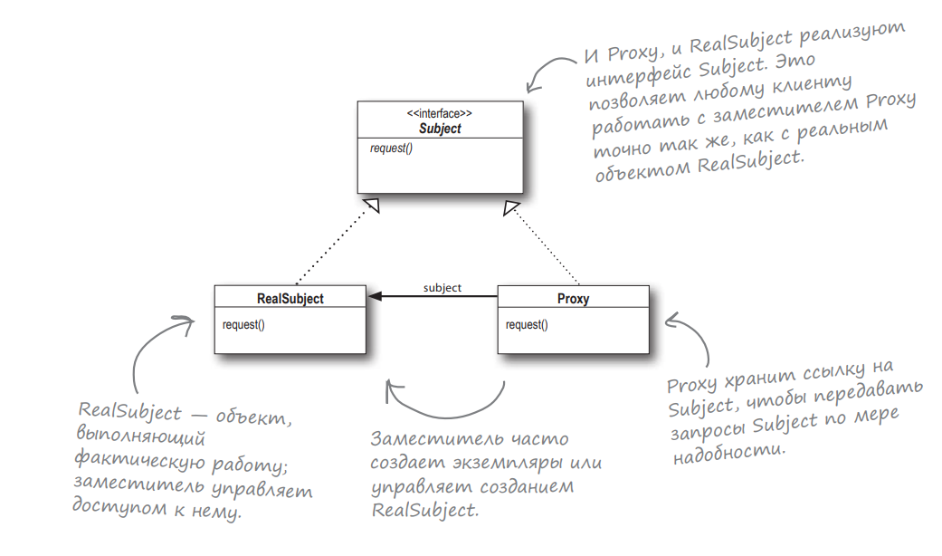

Основные блоки этой диаграммы:

Subject — интерфейс для взаимодействия с RealSubject и Proxy. Так как он реализует тот же интерфейс, что и RealSubject, реализация общего интерфейса позволяет использовать Proxy вместо RealSubject во всех операциях.

RealSubject — объект, выполняющий фактическую работу. Proxy представляет этот объект и управляет доступом к нему.

Proxy хранит ссылку на RealSubject. В некоторых случаях Proxy отвечает за создание и уничтожение RealSubject. Клиенты взаимодействуют с RealSubject через Proxy. Так как Proxy и RealSubject реализуют общий интерфейс (Subject), Proxy может использоваться повсюду вместо RealSubject. Proxy также управляет доступом к RealSubject.

### Виртуальный Заместитель

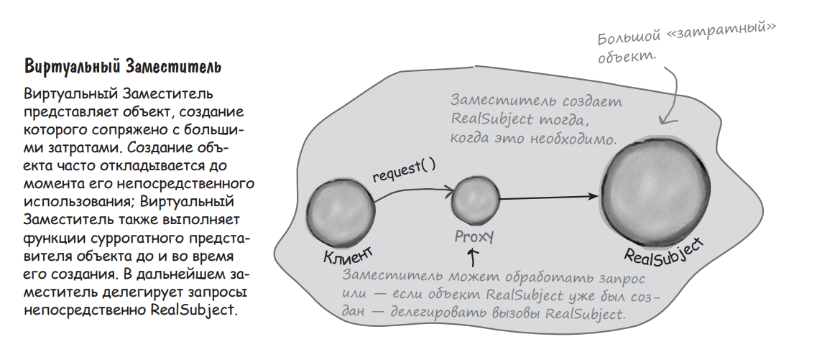

### Защитный (динамический) заместитель

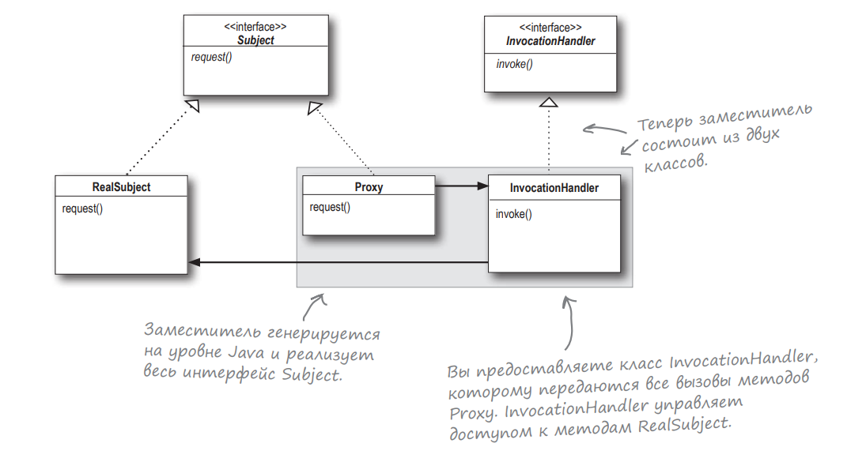

## Примеры

**Пример № 1 ВИРТУАЛЬНЫЙ ЗАМЕСТИТЕЛЬ**

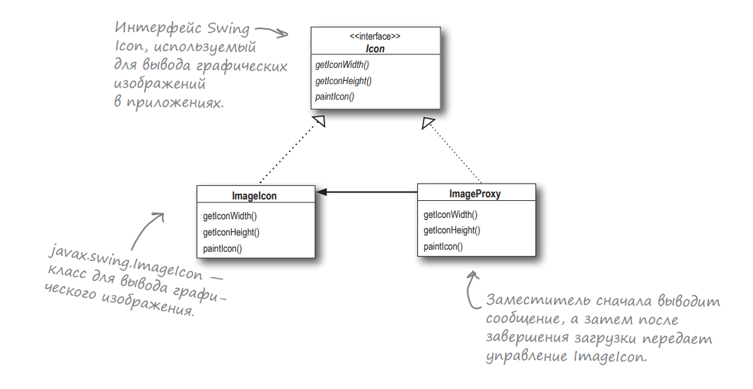

## Прочее

**Отличие от Декоратора**

Декоратор добавляет в класс новое поведение, а Заместитель управляет доступом к нему.

**Отличие от Адаптера**

Паттерны Заместитель и Адаптер перехватывают запросы, предназначенные для других объектов. Однако при этом Адаптер изменяет интерфейс адаптируемых объектов, а Заместитель реализует тот же интерфейс.

# Singleton

## Описание

**Определение:**

|  |  |
| --- | --- |
| Паттерн Одиночка гарантирует, что класс имеет только один экземпляр, и предоставляет глобальную точку доступа к этому экземпляру. |  |

**Особенности:**

Реализация паттерна Одиночка на языке Java использует приватный конструктор и статический метод в сочетании со статической переменной.

Для упрощения реализации «Одиночки» можно воспользоваться перечислениями Java (Enumeration).

**Решение проблемы многопоточного доступа:**

**1) Lazy initialization (отложенная инициализация) Synchronized**

Очень медленный. Можно использовать только если это не приводит к заметному ухудшению быстродействия.

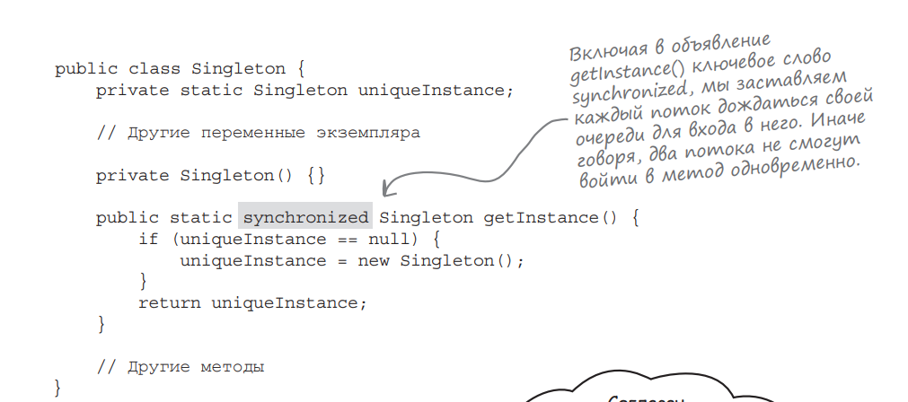

**2) Lazy initialization Volatile**

Сначала проверьте, создается ли новый экземпляр, и если нет, ТОГДА синхронизируйте фрагмент кода. В этом случае синхронизация будет выполняться только при первом вызове. Если производительность выполнения getInstance() критична, то этот способ реализации кардинально ускорит выполнение метода.

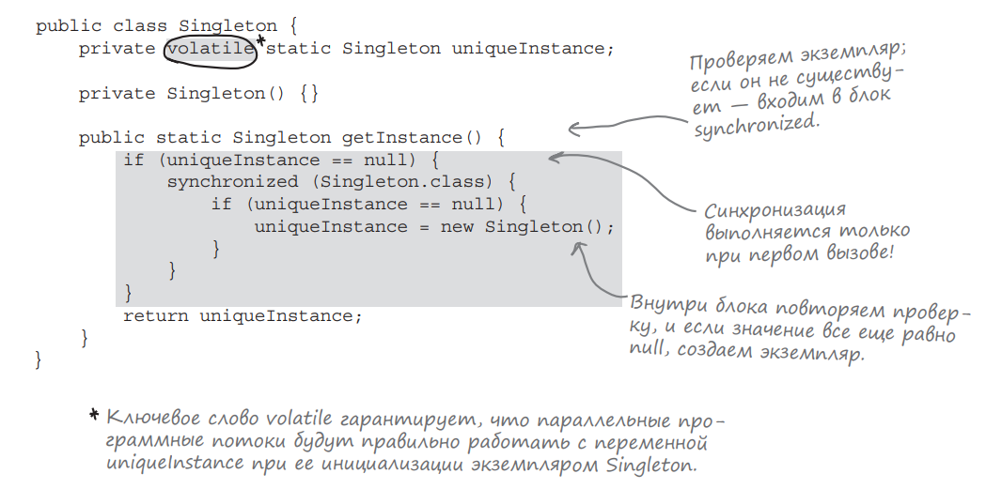

Блок synchronized – в скобках монитор (lock) класса Singleton, т.е. сначала класс лочится, потом делается инициализация.

**3) Eager initialization (ранняя инициализация)**

Если приложение всегда создает и использует экземпляр синглетного класса или затраты на создание не столь существенны, экземпляр можно создать заранее. При таком подходе мы доверяем JVM создание уникального экземпляра Singleton при загрузке класса. JVM гарантирует, что экземпляр будет создан до того, как какой-либо поток сможет обратиться к статической переменной uniqueInstance.

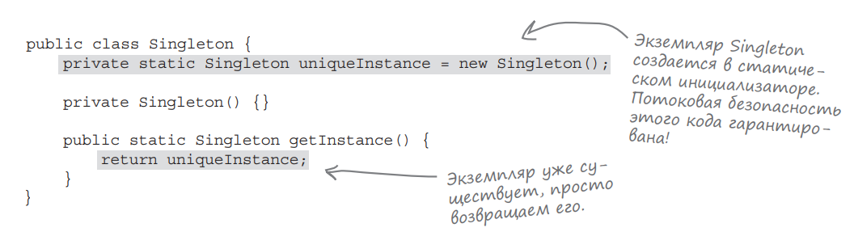

**Использование enum**

Многие из перечисленных проблем — хлопоты с синхронизацией, проблемы с загрузчиками классов, отражение и проблемы сериализации/десериализации— решаются использованием Enum для создания Одиночки.

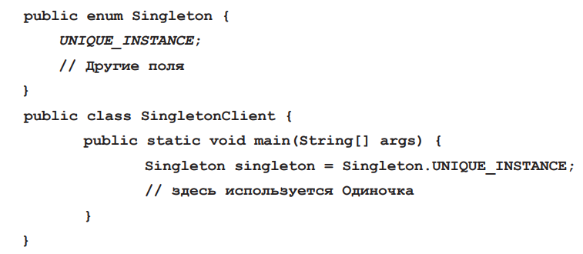

## Диаграмма классов:

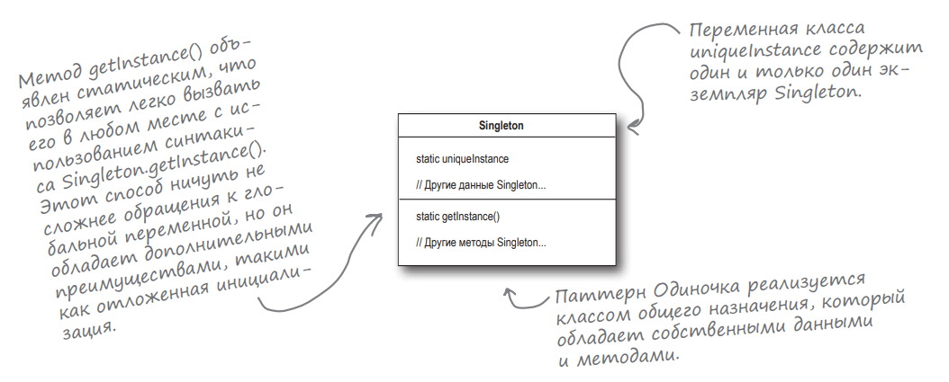

## Примеры

**Пример №1 – non-thread safe**

